REPUBLIQUE GABONAISE
IPP749
Union – Travail – Justice
-------------------

MINISTERE DU PETROLE, DE L’ENERGIE ET DES RESSOURCES HYDRAULIQUES
-------------------------
COMMISSION NATIONALE DES TIPPEE

Secrétariat Permanent

Projet « Ac

-------------------------
Projet« Accès aux Services de base en milieu rural et renforcement de capacités »
-------------------------

FINANCEMENT : Etat Gabonais

CADRE DE PLANIFICATION DES PEUPLES AUTOCHTONES

(CPPA)

RAPPORT Final

Mai2014
Elaboré par :

Dr Josué NDOLOMBAYE
Sociologue-Consultant
BP 1580 Bangui (RCA)
Tel. +236 75 04 63 41
Mail : ndolombaye@yahoo.fr
jndolo@caramail.com

Assisté de :
Euloge NZIENGUI
Ingénieur social, Aménageur et environnementaliste
Expert local
Mail ; eulogenziengui@yahoo.fr
Tél. +241 76 58 30
+ 241 07 53 60 29

Sommaire
Sommaire | 2
Liste des Acronymes | 3
Résumé Exécutif | 4
Executive summary | 7
1. Brève description du projet | 10
2. Justification du Cadre de Planification en faveur des Populations Autochtones | 11
3. Objectifs et Méthodologie de l’étude | 11
4. Informations de base sur les populations autochtones en République Gabonaise | 21
5. Cadre institutionnel et légal de coordination et d’évaluation des Droits des Populations Autochtones en République Gabonaise | 28
6. Evaluation des impacts du projet sur les populations autochtones et mesures d’atténuation | 41
7. Options pour un Cadre de Planification en faveur des populations autochtones | 46
7.1 Planification de la mise en œuvre, du suivi et évaluation | 46
7.2 Mécanismes de consultation des PP et de gestion des conflits | 74
7.3 Budget estimatif du CPPA | 51
Annexes | 52
TDR | 52
Personnes rencontrées | 56
Bibliographie consultée | 61

Liste des acronymes

ADCPPG | Association pour le Développement de la Culture des Peuples Pygmées du Gabon,
AGAFI | Association Gabonaise d’Assistance aux Femmes Indigènes et indigentes
BM | Banque mondiale
CEMAC | Communauté Economique et Monétaire en Afrique centrale
CFA | franc de la Communauté financière africaine
CN-TIPPEE | la Commission Nationale des Travaux d’Intérêt pour la Promotion de l’Entreprenariat et de l’Emploi (Le Secrétariat permanent)
CP2 | cours primaire 2ème niveau
CPPA | Cadre de Planification en faveur des populations autochtones
DO | Directives Opérationnelles
DSCRP | Document de Stratégie de Croissance et de Réduction de la Pauvreté
Fft | Forfait
IEC | Information, Education, Communication
IST | Une infection sexuellement transmissible
LVB | Libreville
MINAPYGA | Mouvement des Minorités Autochtones et Pygmées du Gabon
MPERH | Ministre du Pétrole, de l’Energie et des Ressources Hydrauliques
ODT | Opérateurs de Terrain
ONG | Organisation Non Gouvernementale
OP ou P O | Politique Opérationnelle
PA | Population autochtone
PAD | Document d’Evaluation du Projet
PEV | Programme Elargi de Vaccination
PFNL | Produits Forestiers non Ligneux
PO/PB 4.10) | Guide de la politique de la Banque mondiale sur les peuples autochtones
PPA | Plan des Peuples Autochtones
PRECED | Promotion et Revalorisation des Cultures En voie de Disparition
PSGE | Plan Stratégique Gabon Emergent
PU | Prix unitaire
RDC | République Démocratique du Congo
RCA | République Centrafricaine
S.E.E.G | Société d'énergie et d'eau du Gabon
TDR | Termes de références
TIPPEE | Travaux d’intérêt Public pour l a Promotion de l’Entreprenariat et de l’Emploi
U | unité
UNESCO | Organisation des Nations Unies pour l’Education, la Science et la Culture
UNICEF | Fonds des Nations Unies pour l’Enfance
WWF | World WideFund for Nature Fonds mondial pour la nature
VIH sida | le virus de l'immunodéficience humaine ou sida

Résumé Exécutif

Dans sa poursuite des objectifs du Plan Stratégique Gabon Emergent (PSGE),à savoir, permettre l’accès universel des populations à l’horizon 2020, aux services d’eau potable et d’énergie électrique, le Gouvernement a-t-il décidé de doter plusieurs villages du pays d’équipements d’électrification et de fourniture d’eau potable afin de favoriser le développement économique et d’améliorer le bien-être social dans les zones rurales.
Les objectifs du projet « Accès aux Services de base en milieu rural et renforcement de capacités » sont d’apporter aux zones rurales du Gabon, non couvertes par les réseaux nationaux d’eau et d’électricité, de petits équipements d’électrification et de fourniture d’eau adaptée à la situation de chaque village.

Dans le cadre de la préparation dudit projet « Accès aux Services de base en milieu rural et renforcement de capacités » et tel que stipulé par les politiques de sauvegarde environnementales et sociales de la Banque mondiale, en particulier la Politique sur les populations autochtones (OP/PO 4.10),le Gouvernement gabonais doit préparer un certain nombre de document, et notamment, un Cadre de Planification en faveur des Populations Autochtones (CPPA) qui pourraient être concernées par l’exécution du projet. Ce document va guider le projet dans la minimisation de l’impact du projet sur le plan économique et socioculturel sur ces populations.
L’élaboration du présent cadre de Planification des Peuples Autochtones (CPPA) vise ainsi à savoir si les activités du Projet vont avoir des impacts directs et indirects sur ces populations minoritaires vivant dans les zones potentiels de réalisations des activités.
La réalisation du CPPA est fondée sur une méthodologie participative, c’est-à-dire qu’elle a eu lieu en concertation avec l’ensemble des acteurs et partenaires concernés par le projet au niveau de la République Gabonaise et divers acteurs concernés par la réalisation de l’étude:

Cette démarche a donné aussi l’occasion de collecter et analyser des documents stratégiques et de planification du projet ainsi que des données, tant qualitatives que quantitatives sur les PA au Gabon.
Le présent rapport analyse la situation des groupes autochtones (pygmées) dans le contexte actuel et met en exergue les problèmes spécifiques relatifs à leur prise en compte dans la mise en œuvre des différentes composantes du projet. Ce Cadre de Planification des Peuples Autochtones (CPPA) dont la proposition de financement est intégrée au présent rapport insiste sur les mesures de renforcement des capacités des Administrations publiques, des prestataires de services, des ONG et des organisations des Peuples autochtones. Ces mesures sont destinées à fournir aux Administrations, aux prestataires de services, aux ONG et aux autres acteurs de terrain les moyens d’action et de travail nécessaires pour la mise en œuvre de la Politique opérationnelle 4.10 peuples autochtones de la Banque Mondiale.
Dans l’ensemble, les populations autochtones sont favorables sur la nature et le bien fondé du projet, tenant compte des difficultés qui sont les leurs en matière d'eau et d'électricité. Toutefois quelques impacts négatifs potentiels ont été identifiés et des mesures d’atténuations sont proposées à cet effet.

Mesures d’atténuation des impacts négatifs
Composante | Impacts négatifs potentiels | Mesures d’atténuation
Composante 1  « Accès aux services de base » | la non prise en compte, par le projet, des villages pygmées dans les critères technico-économiques visant l’accès durable des populations rurales aux services de base | Faire une discrimination positive dans les critères technico-économiques visant l’accès durable des populations rurales aux services de base
 | une offre de services d’eau et d’électricité ou d’énergies nouvelles (critères technique) non adaptés aux consommations modestes des populations pauvres comme les PA ou à l’usage de systèmes individuels d’électrification ; | Fournir des énergies nouvelles adaptées aux consommations modestes des populations PA
 | des frustrations concernant le manque d’objectivité, d’égalité et de transparence dans  le choix des critères d’électrification des villages ou du choix des sites d’installation des équipements hydrauliques | Utiliser des critères d’objectivité, d’égalité et de transparence dans  le choix des critères d’accès aux services sociaux de base
 | la prégnance et la force des habitudes culturelles et comportementale des PA, qui pourraient constituer un frein dans l’accès aux services de base offerts par le projet ; | Faire des actions de sensibilisation en termes de changement de comportements en faveur des PA
 | la pauvreté monétaire, qui ne leur permet pas de payer les services offerts par le projet ; | -Offrir des équipements moins coûteux ou un  paiement préférentiel pour une période donnée  -Action visant à augmenter leurs revenus et donc leur capacité  à payer  -Mener des actions visant à les sensibiliser et à augmenter leur  volonté à payer  -Mener une enquête sur la volonté à payer les services  médicaux
composante 2« Renforcement de capacité » | l’inexistence d’actions d’Information, d’Education et de Communication pour le développement en matière d’Eau, d’assainissement et d’hygiène en faveur de la communauté PA située dans les zones du projet | Organisation des ateliers en matière de Santé et d’Education en faveur des relais communautaires et de la population dans les villages PA pour un accès durable à l’eau potable et à un assainissement de base
 | la non structuration des populations PA des zones du projet en comité de gestion | Mise en place des relais communautaires autochtones par village pour une gestion durable des équipements qui seront implantés (structuration des populations en comité de gestion), l’encadrement, organisation et fonctionnement
 | le manque d’actions de formation en faveur des relais communautaires dans chaque village ou campement des PA des zones du projet en matière de la maintenance des technologies d’eau potable et d’énergie (équipements en eau (pompe hydraulique) et en électricité (panneaux solaires) ; | Ateliers et séminaires de Formation en faveur des relais communautaires dans chaque village ou campement des PA des zones du projet sur la gestion et la maintenance des technologies d’eau potable et d’énergie (équipements en eau (pompe hydraulique) et en électricité (panneaux solaires)
 | la non utilisation de la main d’œuvre locale PA dans les chantiers du projet lors de la construction des infrastructures pourrait susciter des frustrations au niveau de cette communauté | Offre équitable d’emploi dans les chantiers du projet lors de la construction des infrastructures
 | l’impossibilité pour la communauté PA des zones du projet de bénéficier d’un appui à la réalisation des activités socio-économiques (microprojets générateurs des revenus(investissements dans l’exploitation des produits agricoles et forestiers d'origine végétale et animale) dans leur village à partir de l’exploitation des équipements en eau potable et en énergie rurale | Identifiés et renforcer les capacités des  leaderships des responsables des PA pour encourager la réalisation des activités socio-économiques (microprojets générateurs des revenus) dans leur village.
 | la non possession d’acte de naissance par une majorité des PA risque de peser dans leur recrutement comme main-d’œuvre ; | Mise place d’une opération administrative exceptionnelle pour un processus d’établissement des jugements supplétifs tenant lieu d’actes de naissances des peuples autochtones (opération d’identification et d’enregistrement) : implication du pygmée dans le processus de participation à la vie citoyenne du pays

Budget estimatif de CPPA

Activités à budgétiser | Budget Gabon  Coût total (FCFA) | Budget projet | Budget  Coût total (FCFA)
1) Action 1 de prévention, d’information, d’éducation et de communication
- Activités d’informations, de communication et sensibilisation continues sur les objectifs, activités du projet et structuration et encadrement des communautés |  | 100.000 | 100. 000. 000
- Campagnes d’informations en matière de santé et d’éducation des effets négatifs de l’eau (prévention des maladies, hygiène…) |  | 150.000 | 150. 000. 000
- Ateliers et séminaires de formation des relais communautaires sur la gestion, l’entretien et la maintenance des équipements des panneaux solaires et pompe hydrauliques villageoises |  |  | 25 .000. 000
- Ateliers de formation des communautés PA sur les activités génératrices des revenus |  |  | 35 .000. 000
- Actions exceptionnelles pour le processus de l’établissement des jugements supplétifs tenant lieu d’actes de naissances des peuples autochtones (opération d’identification et d’enregistrement) | 9.900.000 |  | 9.900.000
BUDGET TOTAL | 9.900.000(ensemble des villages) | 250 000 | 319.900.000

Executive summary
In its pursuit of the objectives of the Gabon Emergent Strategic Project (GESP) which consists in allowing the population to have a complete access to the services of drinking water and electric power by 2020, the government has decided to endow several villages of the country with electrification equipments and supply of drinking water to favor the economic development and improve the social well-being in the rural areas.
The objectives of the project which includes the «Access to the Basic services in rural areas and strengthening of capacities " should bring to the rural zones of the Gabon, not covered by the national networks of water and electricity, small equipments of electrification and supply of water adapted to the situation of every village.
Within the framework of the preparation of the aforementioned project " Access to the Basic services in rural areas and strengthening of capacities " and such as stipulated by the environmental and social policies of protection of the World Bank, in particular the Policy on the autochthonous populations ( the OP / PO 4.10 ), the Gabonese government has to prepare a number of documents, in particular, a planning framework in favor of the Autochthonous populations (PFAP) which could be concerned by the execution of the project. This document is going to guide the project to minimize the economic and socio-cultural impacts on the populations.
The elaboration of the present planning framework of the Autochthonous populations (PFAP) aims at knowing if the activities of the Project are going to have direct and indirect impacts on the minority populations living in the potential zones of the realizations of the activities.
The realization of the (PFAP) is based on a participative methodology, which means that it was carried out with regards to the point of view of all the actors and the partners concerned by the project at the level of the Gabonese Republic and the diverse actors concerned by the realization of the study.

This approach also gave the opportunity to collect and to analyze strategic documents and planning of the project as well as qualitative and quantitative data on the Autochthonous populations (AP) in Gabon.

The present report analyzes the situation of the autochthonous groups (pygmies) in the current context and highlights the specific problems related to their consideration in the implementation of the various components of the project. This planning framework in favor of the Autochthonous populations (PFAP) of which the financing proposal is integrated into the present report insists on the measures of capacity building of government services, service providers, NGOs and organizations of Native peoples. These measures are intended to supply Administrations, service providers, NGOs and the other actors of ground with the necessary means of action and work for the implementation of the operational policy 4.10 of the World Bank Autochthonous populations. The autochthonous populations are entirely favorable on the nature and the legitimacy of the project, taking into account difficulties which are theirs regarding water and regarding electricity. However some potential negative impacts were identified and measures of mitigations are proposed for that purpose.

Mitigation measures for the negative impacts
Component | Potential negative impacts | Measures of mitigation
Component 1  " Access to the basic services " | The not taking into account by the project of the villages pygmies in the technical and economic criteria for the sustainable access of the rural populations to the basic services. | Make a positive discrimination in the technical and economic criteria for the sustainable access of rural populations to basic services
 | An offer of services of water and electricity or new energies (technical criteria) non-adapted to the modest consumption of poor populations as the AP or the use of individual systems of electrification ; | Supply new energies adapted to the modest consumptions of the autochthonous populations.
 | The frustrations concerning the lack of objectivity, equality and transparency in the choice of criteria for electrification of villages or the choice of sites for installation of hydraulic equipments. | Use criteria of objectivity, equality and transparency in the choice of the criteria of access to basic social services.
 | The pervasiveness and the strength of the cultural and behavioral habits of autochthonous populations, which could constitute an obstacle to the access of basic services offered by the project; | Do awareness-raising activities in terms of change of behavior in favor of the autochthonous populations
 | The monetary poverty, which does not allow them to pay the services offered by the project; | -Provide less expensive equipments or a preferential payment for a given period.  -Action aiming at increasing their income and thus their ability to pay  -carry out actions aiming at raising awareness and increasing their willingness to pay.  -conduct a survey on the willingness to pay for the medical services
Component 2  " Strengthening of capacity " | The lack of actions of Information, Education and Communication for development in the area of water, sanitation and hygiene in favor of the autochthonous community located in the zones of the project. | Organization of workshops in health and education in favor of the community relays and of the population in autochthonous villages for a long-lasting access to the drinking water and basic sanitation
 | The non structuring of the autochthonous populations of the zones of the project in management committee. | Implementation of the autochthonous community relays by village for a sustainable management of the equipments which will be implanted (structuring of the populations in management committee), the supervision, the organization and the functioning.
 | The lack of training initiatives in favor of the community relays in every village or camp of the autochthonous populations of the zones of the project regarding the maintenance of the technologies of drinking water and energy (equipments in water (hydraulic pump) and in electricity (solar panels); | Workshops and seminars of Training, in favor of the community relays in every village or camp of the autochthonous populations of the zones of the project, on the management and the maintenance of the technologies of drinking water and energy (equipments in water (hydraulic pump) and in electricity (solar panels).
 | The non use of the local manpower (autochthonous populations) in the construction sites of the project during the construction of infrastructures could arouse frustrations at the level of this community. | Fair offer of employment in the construction sites of the project during the construction of infrastructures.
 | The impossibility for the autochthonous populations of the project areas to benefit support for the achievement of socio-economic activities (micro projects generators of income (investment in the exploitation of agricultural and forest products of plant and animal origin) in their village from the operation of drinking water and rural energy equipments. | Identified and strengthen the capacities of the  leadership of the autochthonous population authorities to encourage the realization of socio-economic activities (micro projects generators of income) in their village.
 | The non-possession of a birth certificate by a majority of autochthonous populations risk to cause prejudices to their recruitment as labor force. | Setting up an exceptional administrative operation for the establishment of declaratory judgments holding place of native people’s birth certificates (operation of identification and registration): implication of the pygmy in the civic life of the country

Gabon Emergent Strategic Project (PFAP) estimated budget
Activities to be budgeted | Budget Gabon  Total cost (CFA Francs) | Budget project | Budget  Total cost
1) Action 1 for prevention, information, education and communication
- Activities related to information, communication and continuous sensitization on the objectives, activities of the project and the structuring and the supervision of communities. |  | 100,000 | 100, 000 000
- Information campaigns in health and education about the negative effects of water (prevention of the diseases, hygiene…) |  | 150,000 | 150, 000 000
- C. Workshops and training seminars for community relay on the management, protection, and maintenance of the equipment of the solar panels and rural hydraulic pump. |  |  | 25, 000 000
- Training workshops for autochthonous communities on the activities generating incomes. |  |  | 35 ,000 000
- exceptional actions for the process of the establishment of declaratory judgments holding place of autochthonous people’s birth certificates (operation of identification and registration) | 9,900,000 |  | 9, 900, 000
TOTAL BUDGET | 9,900, 000(All the villages) | 250, 000 | 319,900, 000

The cost of the proposed GESP is estimated at 319,900, 000 (CFA francs) or 668 591, 00USD.

- Brève description du projet

Conformément aux orientations du Plan Stratégique Gabon Emergent (PSGE) et dans la droite ligne du Document de sa Stratégie de Croissance et de Réduction de la Pauvreté (DSCRP), l’un des grands objectifs du Gouvernement consiste à réduire la pauvreté en favorisant la redistribution des fruits de la croissance par le biais de programmes visant à améliorer l’accès durable des populations rurales aux infrastructures de base, notamment dans les domaines de l’eau et de l’énergie. Ainsi, le gouvernement s'est assigné une double tâche en matière d’accès à l’énergie et à l’eau potable : l'atteinte d'un taux global d'électrification rurale de 80% à l'horizon 2025 contre 15% actuellement et, un accès aux infrastructures d’hydraulique villageoise à hauteur également de 80% d’ici 2025 contre 39% actuellement.
A travers l’accès durable des populations rurales aux services de base, le Gouvernement souhaite proposer des solutions visant au développement économique des villages et à l’amélioration des conditions de vie des populations. Ainsi, en plus de l’accès à l’électricité et à l’eau potable, il est envisagé d’apporter des solutions visant à l’amélioration des services sociaux présents dans ces villages, à fournir un certain nombre de services à usages collectifs (éclairage public, autres…), à envisager la mise en place d’activités génératrices de revenus. Enfin, l’arrivée de ces services modernes devra systématiquement s’accompagner d’une campagne de sensibilisation et d’information. Pour ce qui est des services sociaux, il a été demandé notamment au projet de se rapprocher des Ministères en charge de la Santé et de l’Education pour, en parallèle de la fourniture d’eau potable et d’électricité, accompagner des programmes de sensibilisation dans divers domaines tels que le paludisme et le sida, etc.

Enfin, une autre problématique est que l’approvisionnement en eau et énergie au Gabon est géré par la SEEG au travers d’un contrat de concession entre la compagnie privée Veolia environnement et l’Etat gabonais. Il se trouve que selon les termes de ce contrat, sont exclues du périmètre concédé les villes n’atteignant pas une population de 1000 habitants. Dans les faits, seuls les villages raccordés au réseau sont inclus dans le périmètre de la concession. Dans le contexte du Gabon, cela se traduit par l’exclusion totale des zones rurales éloignées des réseaux du périmètre concédé.
Aussi, dans sa poursuite des objectifs du Plan Stratégique Gabon Emergent (PSGE),à savoir, permettre l’accès universel des populations à l’horizon 2020, aux services d’eau potable et d’énergie électrique, le Gouvernement a-t-il décidé de doter plusieurs villages du pays d’équipements d’électrification et de fourniture d’eau potable afin de favoriser le développement économique et d’améliorer le bien-être social dans les zones rurales.

Les objectifs du projet « Accès aux Services de base en milieu rural et renforcement de capacités » sont d’apporter aux zones rurales du Gabon, non couvertes par les réseaux nationaux d’eau et d’électricité, de petits équipements d’électrification et de fourniture d’eau adaptée à la situation de chaque village.

Aussi, le projet se décompose-t-il en deux composantes principales :
- une composante « Accès aux Services de Bases en milieu rural » (en concentrant tout particulièrement son intervention au niveau des villages dont l’intégration dans le périmètre de la concession n’est pas envisagé dans un avenir proche (5 ans) ;
- une composante « Renforcement de Capacités et Assistance Technique » au niveau du Ministère (MPERH) ;
- une composante « appui à la mise en œuvre du projet et suivi /Evaluation.

- Justification du Cadre de Planification en faveur des Populations Autochtones

Dans le cadre de la préparation du projet « Accès aux Services de base en milieu rural et renforcement de capacités » et tel que stipulé par les politiques de sauvegarde environnementales et sociales de la Banque mondiale, en particulier la Politique sur les populations autochtones (OP/PO4.10),le Gouvernement gabonais doit préparer un certain nombre de document, et notamment, un Cadre de Planification en faveur des Populations Autochtones (CPPA) qui pourraient être concernées par l’exécution du projet. Ce document va guider le projet dans la minimisation de l’impact du projet sur le plan économique et socioculturel sur ces populations. Ce document devra être rendu public aussi bien au Gabon que sur le site d’information de la Banque Mondiale (BM), avant l’évaluation du projet.

Au total, cette politique (OP/PO 4.10) contribue à la mission de réduction de la pauvreté et de promotion d’un développement durable poursuivie par la Banque en garantissant un processus de développement qui respecte pleinement la dignité, les droits de la personne, les systèmes économiques et les cultures des populations autochtones. Chaque fois que la Banque est sollicitée pour financer un projet affectant directement des populations autochtones, elle exige de l’emprunteur qu’il s’engage, à procéder au préalable, à une consultation libre et fondée sur une communication des informations aux populations concernées.

- Objectifs et Méthodologie de l’étude

  - Objectifs de l’étude

L’objectif du présent CPPA est de permettre, tel que le prévoit la politique de sauvegarde de la Banque Mondiale en la matière, une « consultation des communautés de populations autochtones affectées, libre et fondée sur la communication des informations requises, et notamment au stade de la préparation du projet, afin de prendre pleinement connaissance de leurs points de vues et de s’assurer qu’elles adhèrent massivement au projet ».

A cet effet, le CPPA .devra :
- fournir des informations sur la localisation des populations autochtones susceptibles d’être affectées dans zones d’exécution du projet ;
- fournir des informations permettant de juger des répercussions positives et négatives du projet sur les populations autochtones (à l’issue d’un processus de consultation libre et informée) ;
- prévoir des mesures destinées à : (i) éviter les incidences susceptibles d’être préjudiciables aux populations autochtones concernées ou (ii) au cas où cela ne sera pas possible, à atténuer minimiser ou compenser de telles incidences.

  - Méthodologie de l’étude

La méthodologie utilisée pour la réalisation de l’étude est fondée sur une méthodologie participative, conformément aux TDR pour l’élaboration du CPPA :
- entretiens et communication des informations avec les représentants des communautés autochtones visitées sur (i) les objectifs du projet « Accès aux Services de base en milieu rural et renforcement de capacités » et discutions sur les avantages et les désavantages des différents investissements du projet pour les PA, et les alternatives pour des répercussions positives dudit projet ;

A cet effet, il est important de souligner que du fait que laliste définitive des villages à équiper ou à rééquiper en points d’eau d’hydraulique villageoise et en électricité rurale dans le cadre du projet n’étant pas encore validée au moment de la mission d’étude du CPPA, les critères ci-dessous ont été utilisés pour déterminer quelques villages d’enquête des Peuples Autochtones dans les provinces du Woleu N’tem et de l’Ogooué Ivindo :
- village ayant une taille de la population d’au moins 50 habitants ;
- accessibilité du village (à proximité des voies)afin de bénéficier facilement d’un certain nombre de services à usages collectifs (éclairage public, autres…) ;
- villages éloignés des réseaux routiers et du périmètre concédé par la SEEG au travers d’un contrat de concession entre la compagnie privée Veolia environnement et l’Etat gabonais (Selon les termes de ce contrat de concession qui expire en 2017, sont exclues du périmètre concédé les villes n’atteignant pas une population de 1000 habitants).

Aussi, l’étude s’est-elle réalisée au niveau des cinq (5) villages ci-après :
- Mimbang, village mixte (Bantu et Peuple Autochtone), situé à 4 kms de Minvoul le long de l'axe Minvou Elarmitan , et à 122 kms d'Oyem ;
- Elarmétame 1/Efafelame, village essentiellement hhabité par les Peuples Autochtones et situé à 2 kms dans la commune de Minvoul derrière le village Elarmétame 1 en allant vers le village Mimbang ;
- Doumassi (village à 98% composé de Peuples Autochtones Baka), situé à 12 kms de Minvoul sur l’axe menant vers le parc des eaux et forêts et de 130 kms d’Oyem ;
- Kabza (village à près de 99/% composé de Peuples Autochtones Baka), situé à 3 kms de Mahibouth I dans la zone de Bélinga, sur l’axe Mahibouth-Mvadi, en amont sur le long du fleuve Ivindo et 103 kms de Makokou ;
- Adjab (village composé à près de 98/% de Peuples Autochtones Baka), situé à 9 kms de MahibouthI, en amont et le long du fleuve Ivindo, dans la zone de Bélinga sur l’axe Mahibouth Mvadi et à 109 kms de Makokou.

- concertation avec l’ensemble des acteurs et partenaires nationaux concernés par le projet : Ministère du Pétrole, de l’Energie et des Ressources Hydrauliques, Ministère du Développement Durable, Collectivités locales, services, Organisations et Associations locales des zones d’étude ou concernées de prés par le projet pour une compréhension commune des problématiques d’Accès aux Services de Bases en milieu rural en République Gabonaise (voir liste des personnes rencontrées en annexe).
Enfin, la documentation diverse et variée consultée concernant les éléments stratégiques du projet, le cadre institutionnel et légal sur les droits des PA et les informations socio anthropologiques sur ces populations. Toute cette démarche décrite ci-dessus a donné aussi l’occasion de collecter et analyser des documents stratégiques du projet et d’autres documents de projet pouvant avoir une relation avec la présente étude. Les résultats des différents avis et arguments issus de ces différents entretiens ont été intégrés au fur et à mesure dans le présent rapport.

- Informations de base sur les populations autochtones en République gabonaise

a)Informations générales

La population gabonaise est composée d’environ 50 ethnies de culture et de langues différentes, dont les principales sont les Fang (32%), les Mpongwè(15 %), les Mbédé(14 %), les Punu (12 %), les Baréké ou Batéké, les Bakota, les Obamba, etc.( Selon les derniers chiffres du recensement 2010(Source : Direction générale de la statistique et des études économiques (DGSEE), on compterait 1 480 000 habitants, dont plus de 600 000 vivant dans la capitale et ses alentours.)

Dans tout le Gabon existent également des communautés de chasseurs-cueilleurs (souvent appelées Pygmées) qui comportent de nombreux groupes ethniques; les Baka, Babongo, Bakoya, Baghame, Barimba, Akoula, Akwoa, qui diffèrent par leurs langues, leurs cultures et leurs localisations. Les communautés pygmées ou « populations autochtones » se trouvent dans les villes comme dans les zones de forêt. Leurs moyens d'existence et leurs cultures sont inextricablement liés à la forêt qui couvre 85 % du Gabon.

D’emblée, il importe de souligner qu’en République Gabonaise, nulle part dans la Constitution, il est fait état d’une distinction formelle entre ces peuples dits « autochtones » et les autres groupes constituant la population du pays dans l’énonciation des droits reconnus aux citoyens. Il est aussi important de noter que du point de vue historique, lorsqu’on considère l’évolution de la situation des pays africains, la notion de « peuples autochtones » désignait pendant la colonisation, toute personne originaire d’un territoire colonisé. Dans cette optique, tous les Gabonais de cette époque étaient des « autochtones ».

Les pygmées du Gabon, représentent un ensemble de groupes ethnolinguistiques comprenant les parlers suivants : Akoula, Akowa, Baka, Bakoya, Babongo, et Bakouyi .Considérés comme les premiers peuples du Gabon et originaires de la forêt, ils connaissent mieux la faune et la flore .La carte qui suit présente les aires de localisation des P.A. au Gabon.

Carte de la Localisation des Populations Autochtones sur le territoire gabonais
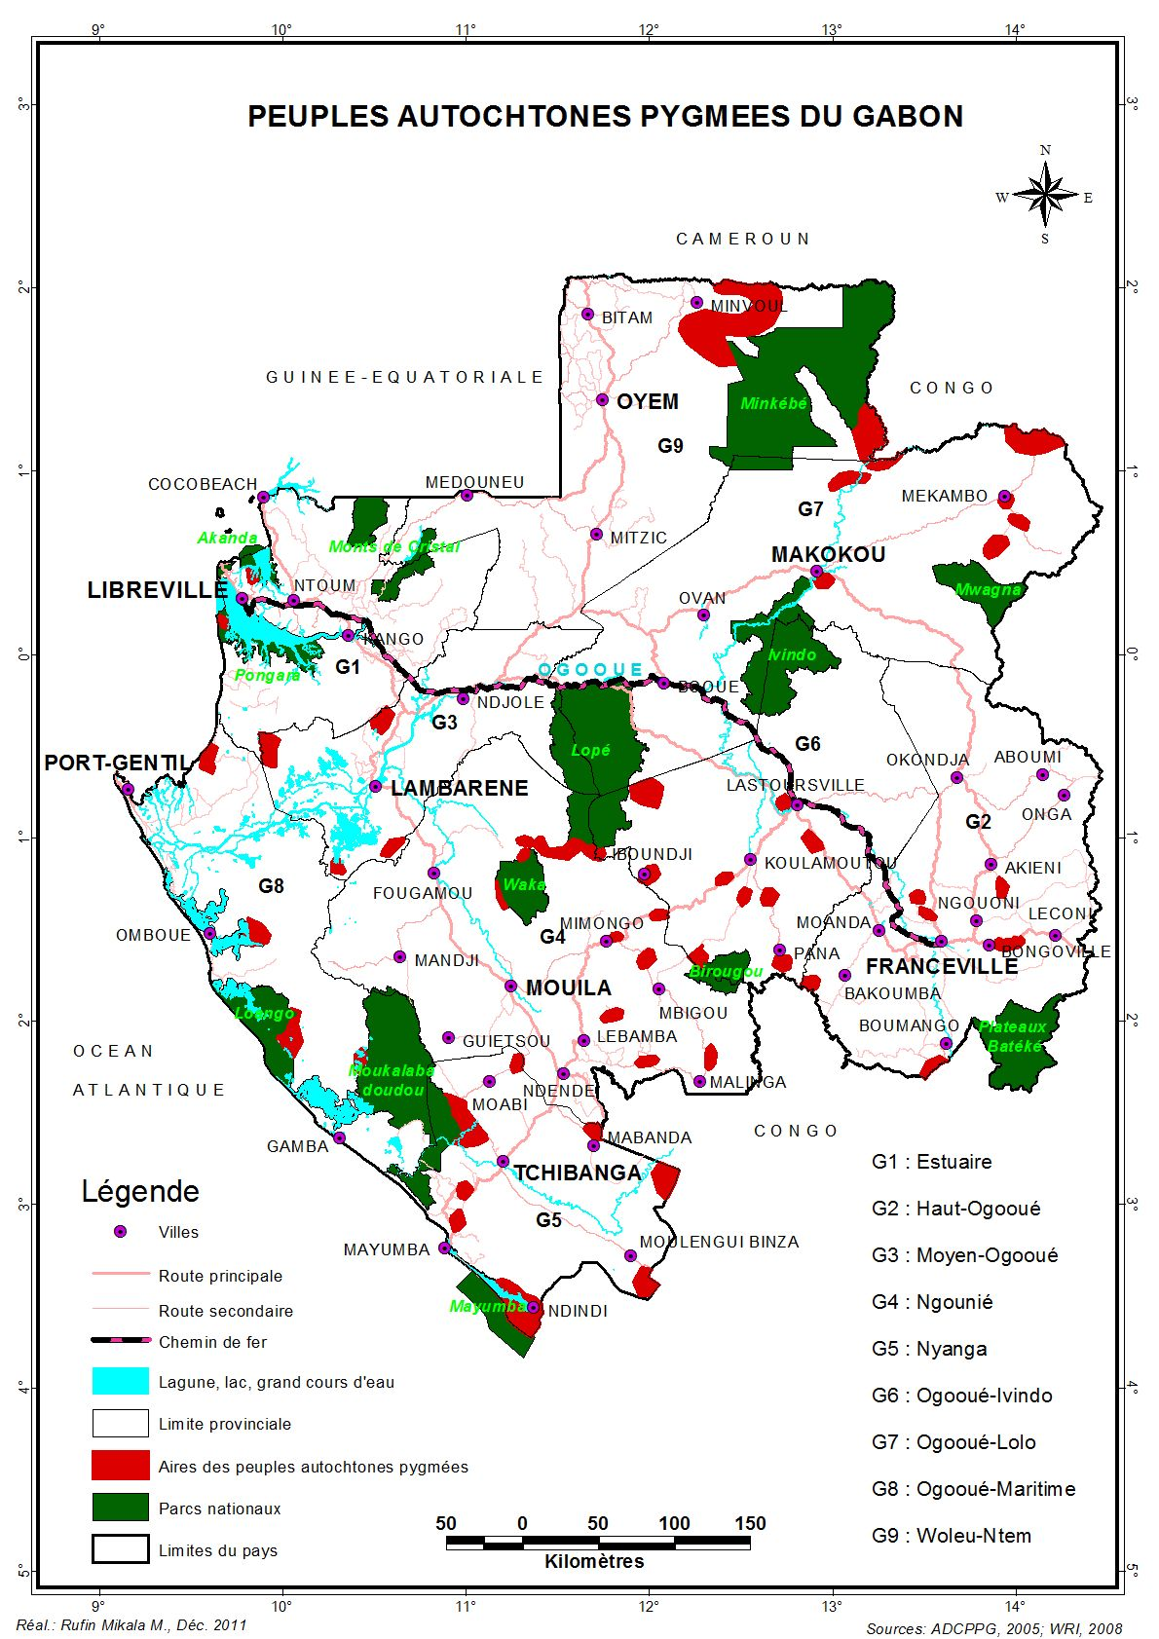

Le tableau qui suit donne liste de la répartition des PA sur le territoire national.

Tableau n°1 : Répartition des groupes pygmées du Gabon
PA | Province | Lieux | Voisin et relation | Démographie | Source
Akoa | Estuaire | Point Denis | Myéné-Mpongwé  Villages mélange | 5 | PDPA 2002
Sous total | Estuaire |  |  | 5
Baka | Woleu-Ntem | Minvoul | Fang | 364 | WWF 2001
 |  | Minkébé | Fang, Bakota | 3 | Joiris et Bahuchet 1994
Baka | Woleu-Ntem | Village de réinstallation Ete | Bakwele  Réinstallation après Ebola | 50 | Knight 2003
Baka | Woleu-Ntem | Ngutu | Bakota  Villages mélange | ? | Lahm 2002
Sous total | Woleu-Ntem |  |  | 417
Baka | Ogooué-Ivindo | Fleuve Ivindo nord de Makoukou | Bakota, Bakwélé | 30 | WWF 2002
Baka | Ogooué-Ivindo | Makoukou | Bakota, Bakwélé | 80 | WWF 2002
Bakoya | Ogooué-Ivindo | Dep. Zadié Mekambo | Boungom, Bakota, MahongouéBakwélé  Maître et serviteur | 2068 | PDPA 2002
Baka | Ogooué-Ivindo | Belinga | Bakota, Bawélé  Maître et serviteur | 180 | PDPA 2002
Baka | Ogooué-Ivindo | Makoukou | Bakota, Bakwélé  ouvriers | 100 | Knight 2003
Babongo | Ogooué-Ivindo | Misangalani (PN Lopé) | Simba, Masango | 28 | Knight 2003
Sous total | Ogooué-Ivindo |  |  | 2486
Babongo | Haut Ogooué | Akieni | Téké, Obamba  Villages indépendants | 500 | Knight 2003
Babongo | Haut Ogooué | Okondja, Otala | Bawumbu | 300 | PDPA 2002
Babongo | Haut Ogooué | Mvengué | Bawumbu | 325 | PDPA 2002
Babongo | Haut Ogooué | Boumongo (Concession SIAB) | Bawumbu, Bakaningi | 150 | Knight 2003
Sous total |  |  |  | 1275
Babongo | Ogooué Lolo | Lastoursville | Akélé, Banzebi | 250 | Knight 2003
Bakouyi | Ogooué Lolo | Lastoursville | Akélé, Banzebi | 50 | Knight 2003
Babongo | Ogooué Lolo | Pana | Banzebi | 150 | Knight 2003
Babongo | Ogooué Lolo | Route Koulamoutou à Mimongo SE Lopé |  | 80 | PDPA 2002
Babongo | Ogooué Lolo | Mt. Iboundji | Massango | 85 | Knight 2003
Sous total | Ogooué Lolo |  |  | 615
Babongo | Moyen Ogooué | Ikoy (PN Lope) | Mitsogho | ? | Knight 2003
Babongo | Moyen Ogooué | Lambaréné | Fang Myéné-Galoa  L’intermariage | ? | Knight 2003
Babongo | Moyen Ogooué | Ndjolé & Lac Tsibine |  | 160 | PDPA 2002
Sous total | Moyen Ogooué |  |  | 160
Babongo | Ngounié | Eteké (PN Lope) | Mitsogho, Masango, Simba | 2 | Knight 2003
Babongo | Ngounié | Ikobé | Mitsogho | 520 | PDPA 2002
Babongo | Ngounié | Mouilla |  | 80 | PDPA 2002
Babongo | Ngounié | Mimongo | Massango et Mitsogho | 480 | PDPA 2002
Babongo | Ngounié | Mbigou | Banzebi&Massongo | 240 | PDPA 2002
Babongo | Ngounié | Lebamba | Banzebi | 100 | Knight 2003
Sous total | Ngounié |  |  | 1422
Barimba | Nyanga | Ndendé | BapunuBanzebi | 160 | PDPA 2002
Barimba | Nyanga | Moabi | Bapunu | 160 | PDPA 2002
Bagama | Nyanga | Mayumba, Mambi | Balumbu, Bapunu, Bavili | 80 | PDPA 2002
Bagama | Nyanga | Loubomo et Panga | Balumbu, Bapunu | 100 | Knight 2003
Sous total | Nyanga |  |  | 500
Barimba | Ogooué-Maritime | Bongo | Baloumbu, Bavarama, BapunuEshira | 160 | PDPA 2002
Sous total | Ogooué-Maritime |  |  | 160
Total | Gabon |  |  | 7040
Source : Dr. Kai Schmidt-Soltau

Le projet est mis en œuvre dans plusieurs régions du Gabon. Il pourrait donc être mis en œuvre ou à proximité où plusieurs groupes autochtones sont présents.

Sur cette base, il importe de faire une brève présentation de ces différents groupes identifiés

- les Babongo

Les Babongo représentent le groupe «pygmées» du Gabon qui occupant le plus grand espace sur le territoire national. L’Histoire révèle qu’ils ont étaient les premiers «pygmées» d’Afrique centrale mentionnés dans la littérature européenne, vers 1830, par Paul Duchaillu. Dans le Haut-Ogooué dans la province du Sud-ouest, on leur a attribué le nom Obongo; un groupe constitué de près de 1.000 individus adultes et enfants tous confondus.
Dans l’Ogooué-Lolo, au centre du pays, on peut les localiser dans les environs de Iboundji, Lastourville et sur la route qui reliant l’Ogooué-Lolo à la Ngounié. Dans ces régions, leur effectif dépasse le chiffre de 3000 individus. Dans la Ngounié, province qui s’étend du Centre au Sud du Gabon, ils sont concentrés vers Mimongo, Ikobey et vers Mbigou-Lébamba et où on peut les estimer à 3000 individus. Une autre partie de cette population se trouve dans la province de la Nyanga, vers le village Penyoundou, situé sur la route Ndendé-Tchibanga; là Ils sont autour de 150 personnes y compris les enfants.
C’est l’un des groupes pygmées du Gabon sur lequel il n’existe pas encore assez de recherches scientifiques en dehors de celles actuellement menées par Guy-Max Moussavou et Judith Knight.
Du point de vue sociolinguistique, les Babongo parlent une langue non encore classée par les linguistes. Toutefois, leur langue s’apparente aux langues bantu du groupe: Tsogho, pové, simba, etc. Ils ont conservé un mode de vie traditionnelle fondé sur la chasse, la collecte et la pêche comme activités principales, tout en associant les pratiquent adoptées d'un mode de vie de leurs voisins. C’est cette adoption du mode de vie des Bantu qui explique l’existence des plantations et la présence du petit bétail dans les villages de certaines régions. La pratique de la chasse se fait en utilisant la lance ou la sagaie, les pièges et les chiens pour ce qui est de la chasse en groupe restreint. En ce qui concerne leur vie quotidienne, elle se déroule sur deux sites: le village d'une part et le campement de l'autre. Dans leurs campements, les habitations sont des huttes construites de manière sphérique ou quadrangulaires, et faites à partir de matériaux végétaux: écorces d’arbres, paille, feuilles de marantacée, etc.
A noter que ces campements ne sont utilisés que pendant les activités en forêt comme par exemple lors des initiations, de la chasse ou de la pêche en groupe.
Traditionnellement, comme d’ailleurs chez tous les pygmées, le campement constitue l’unité sociale de base mais en même temps la structure sociale de référence. Leur famille dans les villages et les campements consiste en un ensemble de sous-familles avec plusieurs pères et plusieurs mères à leur tête à l'intérieur desquelles existe une hiérarchie avec une répartition des rôles bien précise. C'est comme ailleurs aussi le clan qui représente la structure élémentaire de base chez les Babongo.
Enfin, pour ce qui est des croyances et rites, les Babongo, à l’image des pygmées d’Afrique centrale, passent pour les plus grands ou forts Ganga (tradipraticiens ou guérisseurs) et ils ont en même temps la réputation d'être les maîtres du Bwiti, la principale religion traditionnelle du Gabon. Les deux rites traditionnels pratiqués à travers la danse s'appellent le « Modimo » et le « Moghissi ».
2) Bakoya

Les Bakoya, localisés dans la province de l’Ogooué-Ivindo, se répartissent dans le District de Mékambo entre les Cantons de Loué et Djoua, un démembrement administratif du département de la Zadié (Nord-est du Gabon). Ils constituent le groupe des peuples autochtones le plus présent dans les villages des Bantu. Du point de vue occupation d’espace, Ils sont sur trois sites: l’axe MékamboMazingo au Nord-est de la province et sur l'axe Mékambo-Mazingo au Nord-Est ainsi que celle de Mékambo-Ekata au Sud-est de la province. Une autre partie de leur population peut être située en allant vers Makokou, se partageant le même espace avec les Baka. Ils sont les seuls qui ont affirmé travailler encore dans les exploitations agricoles des Bantous, en échange de marchandises ou contre d’autres produits tels que du sucre, du café, du sel, des cigarettes, etc., voire de salaires insignifiants.
Du point de vue sociolinguistique, les Bakoya parlent une langue qui s’apparente à la langue Bungom. Comme les autres P .A, ils ont réussi à sauvegarder un mode de vie traditionnelle fondé sur les activités principales de la chasse, la collecte et la pêche qu'ils ont pu de manière harmonieuse adapter à la vie moderne. De même, leur vie quotidienne, leur structure sociale de référence, leurs croyances et rites, sont identiques à ceux des antres PA du Gabon.
En somme, sur le plan démographique, les Bakoya constituent le groupe «pygmée» le moins dispersé dans la forêt et par conséquent le plus facile à dénombrer. Ils ont un effectif moyen de 200 individus par village et sont présents dans plus 10 villages et leur effectif peut être estimé à plus de 2000 individus Bakoya.

3) Les Baka

A l’instar des Bakoya, les pygmées Baka seraient partis de la Centrafrique en passant par le Cameroun pour aboutir à Minvoul (province du woleuntem).Les Baka du Gabon sont donc à situer au Nord du pays, dans la province du Woleu-Ntem et au Nord de l'Ogooué-Ivindo et plus précisément à Minvoul aux environs du massif forestier de Minkébé ainsi qu'à Makokou. Les études menées jusqu’à nos jours les dénombrent à 800 individus mais il y en a d'autres les chiffrant à 3000 individus. Du point de vue sociolinguistique, ils parlent une langue d'origine oubanguienne (actuelle RCA) tandis que le fang est la langue de communication avec leurs voisins. Les recherches réalisées sur ce groupe les présentent comme un peuple vivant dans des campements représentant leur unité sociale de base et étant très attaché à la vie en forêt où ils vivent dans des huttes.
Les regroupements de familles font en sorte qu'aujourd'hui cette unité sociale se trouve regroupée autours de plusieurs noyaux parentaux avec, à l'intérieur du campement Baka le clan comme structure élémentaire tout comme chez les autres groupes africains.
A l’instar des groupes Babongo et Bakoyaleur vie économique est organisée autour des activités de collecte et de chasse. Le principal instrument de chasse chez les Baka semble être la sagaie. Mais ils utilisent également les chiens lorsqu'il s'agit de la chasse aux petits gibiers qui n'est pratiquées que par un ou deux hommes. A présent, les cas ne sont pas rares où on peut rencontrer des plantations des tubercules de manioc et / ou de bananes à proximité d'un campement Baka. Ils ont, comme on peut aussi le remarquer chez les autres groupes pygmées, adopté l’agriculture comme une activité de subsistance.
Comme les groupes Babongo et Bakoya, les Baka du Gabon ont également la réputation d’être les plus grands Ganga du Woleu-Ntem. Il s’ensuit que nombre de personnes partent régulièrement de Libreville en direction de Minvoul pour des soins médicaux ou pour de consultations s’inscrivant (qui s'inscrivent) dans le cadre de la divination.
- Les Barimba
Le groupe autochtone Barimbase situe dans la Nyanga au Sud-ouest du Gabon. La majorité d'entre eux est localisée vers Moabi mais on peut les rencontrer également vers Tchibanga. Leur population se situe entre 500 et 1.500 individus installés dans trois départements de la province de la Nyanga mais aussi dans les départements de Mougoutsi, Basse-Banio et dans la Douigny.
Historiquement, les Barimba établissaient leur village à proximité des cours d'eau, entre des sources, en zone montagneuse, en zone plane comme c’est le cas de la savane. Afin de pouvoir satisfaire leur besoin d'eau nécessaire au bain, la cuisine, la pêche, la lessive etc., ils avaient l'habitude d'installer leurs villages en zone montagneuse ou encore en zone plane, et notamment en savane, près des cours d'eau et entre des sources. Cependant, l'absence de récipients propres au transport de l'eau a favorisé un plus grand rapprochement de leurs villages vers les points d'eau et les rivières. Les récipients utilisés autrefois pouvaient être des feuilles de marantacée assemblées en petits paquets, ou des calebasses, ou encore des pots en argile cuite. Il reste bien sûr que le lien à l'eau est resté essentiel chez les Barimba.
Contrairement à leurs voisins Punu, les formes architecturales chez les Barimba sont de deux types : d'une part l'architecture traditionnelle conçue exclusivement par des femmes se découvrent à travers la construction des cases obéissant à une disposition circulaire et, d'autre part, une architecture semi-traditionnelle fondé sur le style ancien de leurs voisins, se distinguent par leur construction en lignes droites. Une cour commune tient lieu d'espace de socialisation pour les deux formes de construction. Entre ces deux types de construction, la hutte en forme sphérique est encore très fréquente chez les Barimba étant donné qu'elle est très adaptée à leurs activités et à leur manière de vivre(Les huttes sont habitées par une famille conjugale: le mari, la femme et les enfants).
On peut toutefois remarquer un autre type d'installation des villages chez les Barimba qui consistent dans l'alignement des maisons au bord des routes. A l'intérieur de ces villages, il s'avère difficile de distinguer entre l'espace occupé par les Barimba de celui occupé par leurs voisins Bantu et, lorsqu’ils ne cohabitent pas, on ne peut pas non plus distinguer les villages des uns de ceux des autres comme c'est le cas dans les villages Mabala, Kéri, Murumba et Mandilu.

- Les Bagama
Les Baghama dont le nombre s'élèverait également à entre 200 et 1.500 individus, sont installés dans la Nyanga et l'Ogooué-Maritime, et plus précisément vers Mayimba et Gamba au Sud-ouest du Gabon. Dû au fait qu'ils n'ont pas pu être rencontrés et les observations sur eux étant très rares, nous ne disposons que de très peu d'éléments relatifs à ce groupe et son mode de vie. L’observation et les témoignages des voisins bantous révèlent que ces Pygmées Bagama restent encore aujourd'hui très attachés à la vie en forêt. La langue qu'ils parlent n'a pas encore été étudiée ni classifiée par les linguistes. Pour communiquer avec les Bapunu, Lumbu et Vili, ils se servent de leurs langues. On affirme aussi qu'ils seraient des spécialistes de la chasse au gros gibier comme l'éléphant.
- Les Akoa
Des sources historiques révèlent la localisation du groupe Akoa pour la première fois dès 1861 par le Docteur Touchard dans la Revue Maritime Coloniale. On les avait localisés dans les provinces de l'Estuaire, de l'Ogooué Maritime et du Moyen-Ogooué. De nos jours, les Akoa sont effectivement difficiles à rencontrer du fait qu’ils ont intégré les groupes de populations bantu et que d'autres vivent dans les régions forestières et marécageuses de l’Ogooué-Maritime. On les estime à moins de 500 individus. Ils seraient présents à Libreville, confondus aux autres populations. Il y en aurait aussi dans la région de Kango à 100 Km de Libreville. Il existe ainsi peu d'éléments relatifs au mode de viede ce groupe. Les informateurs bantu rapportent qu'ils auraient adopté la pêche comme activité principale de subsistance après avoir passé longtemps sur la côte et en voisinage avec les pêcheurs. Et ceux parmi eux installés à Libreville n'auraient plus rien conservé de leur ancien mode de vie.

b) Intégration dans la vie moderne

Aujourd’hui, avec la déforestation et l’extension urbaine, une partie des pygmées est intégrée dans la vie moderne. Ils sont devenus sédentaires et s’installent souvent le long des routes départementales et vivent dans des habitations plus ou moins modernes faites de matériaux de construction qui composent leur habitat (poteaux en bois, de lianes, de la paille, de bambous, de la terre battue, de branches de palmiers, de brindilles d’arbustes, etc.) .Des villages pygmées ,avec des chefs autochtones sont ainsi intégrés dans les collectivités territoriales gabonaises.

En fait, traditionnellement les matériaux de construction qui composent l’habitat pygmée sont issus à leur environnement immédiat, notamment à la flore. De nature diverse, l’habitat traditionnel est composé de poteaux en bois, de lianes, de goélettes, de pailles, de bambous, de feuilles de phrynium, de la terre battue, les branches de palmiers, de brindilles d’arbustes, etc.

Photo 1 Photo 2
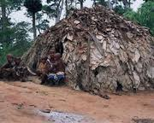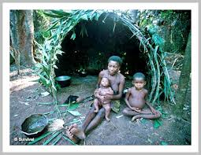

Photo 3
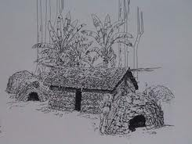
Source (Photos 1,2 3) : images représentant le type d’habitat pygmée au Gabon recherche Google, déc. 2013

Aujourd’hui, les pygmées baka, bakoya et babongo du Gabon ont adopté le modèle architectural bantou comme présenté dans la photo n° 4 suivante :

Photo 4
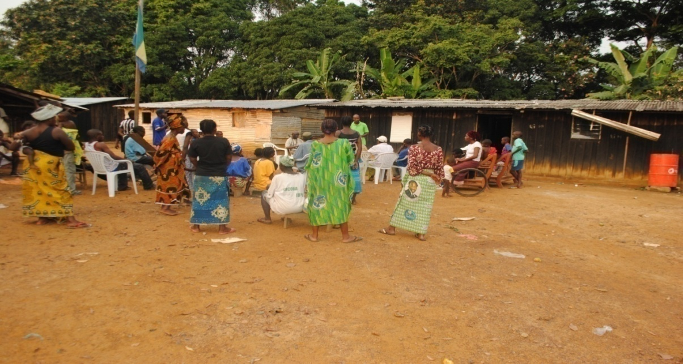
Mouléndéà 31 Kms de Franceville, déc 2011

Un autre signe de leur processus d’intégration dans la vie moderne est caractérisé par l’instruction des enfants et l’alphabétisation des adultes. A cet effet, l’analyse des données relatives à la scolarisation des enfants pygmées (Rapport UNESCO – PRECED 2003), révèle que le taux de fréquentation à l’école s’avère insignifiant.
A preuve, chez les Bakas sur un total de 162 enfants, 5 vont à l’école, soit un pourcentage de 0,06% chez les Babongo sur 231 enfants, seuls 7 sont scolarisés, soit 0,03% chez les Bakoya sur un total de608 enfants scolarisables, 108 sont inscrits et vont une fois sur cinq en classe

Cette réalité s’explique par divers paramètres, notamment:
- la Grande distance entre les villages Pygmées et structures scolaires ;
- l’impossibilité pour les parents PA de s’acquitter des frais d’écolage et de fournitures scolaires ;
- la paupérisation et les préjugées négatifs et réguliers les soumettent aux moqueries et railleries des enfants bantous ou non-pygmées ;
- l’ignorance ou la perception insuffisante du profit que les parents tireraient en envoyant leurs enfants à l’école,

Le rapport UNESCO – PRECED de 2003 montre pour le cas précis des Baka que le niveau d’instruction relativement faible de l’enfant pygmée est en moyenne du cours primaire 2ème niveau (CP2) et que la proportion des femmes et des hommes entre 15 et plus n’ayant jamais fréquenté l’école est extrêmement élevée (respectivement 99,98% chez les Babongo, 99,97 % chez les Baka et 99,99% chez les Bakoya). En effet, si l’âge requis pour la première inscription en cp1 (cours primaire 1erniveau) est de six (6) ans, chez les pygmées en présence, l’âge oscille entre 14 et 18 ans. Il s’ensuit que les membres de la communauté pygmée au Gabon vont tardivement à l’école et sont de ce fait à majorité analphabètes.

C) Informations de base sur les villages représentatifs des PA visités et permettant de juger des répercussions positives ou négatives du projet sur lesdites populations

- localisation des villages et données démographique
Le tableau n°2 ci-dessous résume les caractéristiques des villages sur le plan géo démographique.
N° | Village | Localisation | Nbre habitant
01 | Mimbang village mixte (Bantu et PA) | Situé à 4 kms de Minvoul le long de l'axe Minvoul_.Elarmitan, et à 122 kms d'Oyem | 105 habitants
02 | Elarmétame 1/Efafelame essentiellement de PA | Situé à 2 kms dans la commune de Minvoul derrière le village Elarmétame 1 en allant vers le village Mimbang | 80 habitants
03 | Doumassi (à 98% de PA) | Situé à 12 kms de Minvoul sur l’axe menant vers le parc des eaux et forêts et de 130 kms d’Oyem | 70 habitants
04 | Kabza (à près de 99/% de PA Baka) | Situé à 3 kms de Mahibouth I dans la zone de Bélinga sur l’axe Mahibouth_Mvadi en amont sur le long du fleuve Ivindo et 103 kms de Makokou | 65 habitants
05 | Adjab (à près de 98/% de PA Baka) | Situé 9 kms de Mahibouth I en amont et le long du fleuve Ivindo, dans la zone de Bélinga sur l’axe MahibouthI_Mvadi et 109 kms de Makokou | 75 habitants
Source : Enquêtes terrain Déc 2013

- caractéristique globale des foyers ruraux pygmées observés

Le tableau n°3 ci-dessous résume les caractéristiques des foyers PA.
N° | Village | Type habitat | Nbre de ménages
01 | Mimbang village mixte (Bantu et PA) | Terre battue et avec une prédominance en planche | 17 ménages bantu et 4 pour les P.A.
02 | Elarmétame 1/Efafelame essentiellement de PA | Terre battue, planche avec une prédominance en paille | 16 ménages PA
03 | Doumassi (à 98% de PA) | En feuille, planche, terre battue avec une prédominance en paille | 14 ménages dont 2 pour les bantu et 12 pour les PA
04 | Kabza (à près de 99/% de PA Baka) | - Planche  - Terre battue (prédominance) | 13 ménages dont 12 pour les PA et 1 pour les Bantu
05 | Adjab (à près de 98/% de PA Baka) | - Planche  - Terre battue (prédominance) | 15 ménages dont 13 pour les PA et 2 pour les Bantu)
Source : Enquêtes terrain Déc 2013

- modes d’approvisionnement énergétique

Le tableau n°4 ci-dessous résume les caractéristiques des foyers PA selon les sources énergétiques utilisées.
N° | Village | Equipements existants en énergie | Type Energie utilisée
01 | Mimbang village mixte (Bantu et PA) | -Réseau Electricité collectif : Néant  -Réseau Electricité individuel : Néant | Lampe tempête et bougie sont les deux sources d’éclairage pour les pop. de ce village. Les risques d’incendie ont été évoqués.
02 | Elarmétame 1/Efafelame essentiellement de PA | -Réseau Electricité collectif : Néant  -Réseau Electricité individuel : Néant | Les lampes tempêtes et les bougies sont les sources d’ ‘éclairage pour les peuples autochtones
03 | Doumassi (à 98% de PA) | -Réseau Electricité collectif : Néant  -Réseau Electricité individuel : Néant | Le manque des moyens financiers pour l’acquérir un groupe électrogène, obligent les populations à s’éclairer des lampes tempêtes, des torches modernes et indigènes
04 | Kabza (à près de 99/% de PA Baka) | -Réseau Electricité collectif : Néant  -Réseau Electricité individuel : Néant | Les lampes tempêtes, les torches modernes et surtout les indigènes.  Par faute des moyens financiers pour acheter le pétrole, les pop. autochtones utilisent le feu de bois non seulement pour s’éclairer, mais aussi pour se réchauffer
05 | Adjab (à près de 98/% de PA Baka) | -Réseau Electricité collectif : Néant  -Réseau Electricité individuel : Néant | Les lampes tempêtes, le feu de bois et les torches modernes sont les sources d’éclairage pour les populations. de ce village
Source : Enquêtes terrain Déc 2013

Les données récoltées sur le terrain lors des entretiens et traduites dans le tableau ci-dessus montrent que la majorité de la population autochtone n’accède pas encore aux sources d’énergie modernes. Le manque de moyens financiers pour s’en procurer a été mentionné comme principale raison par les enquêtés.

- modes d’alimentation en eau

Le tableau n°4 ci-dessous résume les caractéristiques des foyers PA selon les sources d’alimentation en eau potable.

N° | Village | Equipements existants | Approvisionnement en eau et l’usage
01 | Mimbang village mixte (Bantu et PA) | 1 Pompe hydraulique villageoise  fonctionnel, mais avec beaucoup de difficultés techniques | Le cours d'eau situé environ 5 kms est la seule source d'approvisionnement en eau. Elle sert à la consommation et l'ensemble des travaux domestiques
02 | Elarmétame 1/Efafelame essentiellement de PA | - Pompe hydraulique villageoise : Néant | Le cours d’eau situé à 2 kms du village est la seule source d’eau pour les populations  Cette est utilisée par ces derrières pour boire, faire la lessive, vaisselle et à se laver
03 | Doumassi (à 98% de PA) | - Pompe hydraulique villageoise : Néant | Les populations s’approvisionnent aussi de l’eau de pluie et d’une source d’eau souterraine située à 2 kms du village. Cette eau est utilisée pour l’ensemble des besoins du ménage (lessive, vaisselle, à boire, à se laver et à faire la cuisson. En saison de sèche, les populations s’approvisionnent parfois en eau des puits situé à plus de 3 kms quand le ruisseau tarie. Elles sont souvent obligées à parcourir des longues distances pour s’alimenter en eau avec tous les de se faire mordre par les reptiles
04 | Kabza (à près de 99/% de PA Baka) | - Pompe hydraulique villageoise : Néant | Les populations ont aménagé une source d’eau à 3 kms du village. Cette eau sert à uniquement pour boire et faire la cuisson.  Malgré sa position géographique par rapport au fleuve Ivindo, cette eau est utilisée pour faire la lessive et la vaisselle
05 | Adjab (à près de 98/% de PA Baka) | - Pompe hydraulique villageoise : Néant | La source d’eau souterraine aménagée par les populations dans en pleine forêt à près de 1,2 kms sert à boire. Quant à l’eau du fleuve Ivindo, est exclusivement réservée à se laver et à faire l’ensemble des travaux domestiques.  Les déchets de toutes sortes et les effets psychologiques pourraient expliquer les raisons pour lesquelles l’eau du fleuve Ivindo est seulement utilisée pour certaines tâches
Source : Enquêtes terrain Déc 2013

Ici également, les données récoltées sur le terrain lors des entretiens et traduites dans le tableau ci-dessus montrent que la majorité de la population autochtone n’accède pas encore aux sources d’alimentation en eau potable comme cela est souligné dans les Objectifs du Millénaire pour le Développement (OMD). Les populations PA n’ont pas d’accès aux infrastructures d’hydraulique villageoise et donc pas d’accès durable aux services de base. Ce qui impacte sur l’amélioration de leurs conditions de vie. Le projet devra en tenir compte.

- les différentes activités susceptibles de générer des revenus
Les nombreuses études et les réalités observées sur le terrain montrent que les principaux biens et services échangées entre les Pygmées et les non-Pygmées tournent essentiellement autour des produits forestiers. Cela est dû essentiellement au fait que les PA en général et notamment ceux des villages enquêtés dans les provinces du Woleu N’tem et de l’Ogooué Ivindo ont comme principales activités la chasse, la pêche, la cueillette des Produits Forestiers Non ligneux, le savoir et le savoir-faire thérapeutique.

C’est dire que les principales activités des populations enquêtées tournent autour des produits essentiellement constitués de produits végétaux ligneux et non ligneux, ainsi que des ressources fauniques et halieutiques tirées de la forêt. Ces produits peuvent être classés principalement en quatre catégories :
- Les produits de l’alimentation, qui regroupent, entre autres, les fruits sauvages, les champignons etc.
- Les produits ornementaux ;
- Les produits issus de la médecine traditionnelle ;
- Les produits manufacturés et les matériaux, qui englobent les huiles essentielles, les résines, les alcools, etc.
L'exploitation et la commercialisation des PFNL au Gabon relève encore du secteur informel. Toutefois, si les capacités des PA sont renforcées , à court, moyen et long termes en matière d’exploitation de ces Produit forestiers d’origine animale ou végétale qui font partie de leur environnement culturelle, cela pourrait les amener, à partir de ces produits ,à créer des micro entreprises ou génératrices de revenus.

Aperçu de quelques photos sur les populations PA dans les provinces du Woleu N’tem et de l’Ogooué Ivindo lors des rencontres effectuées sur le terrain.
- Images des habitations (Photos 5-12)

Photo 5Photo 6

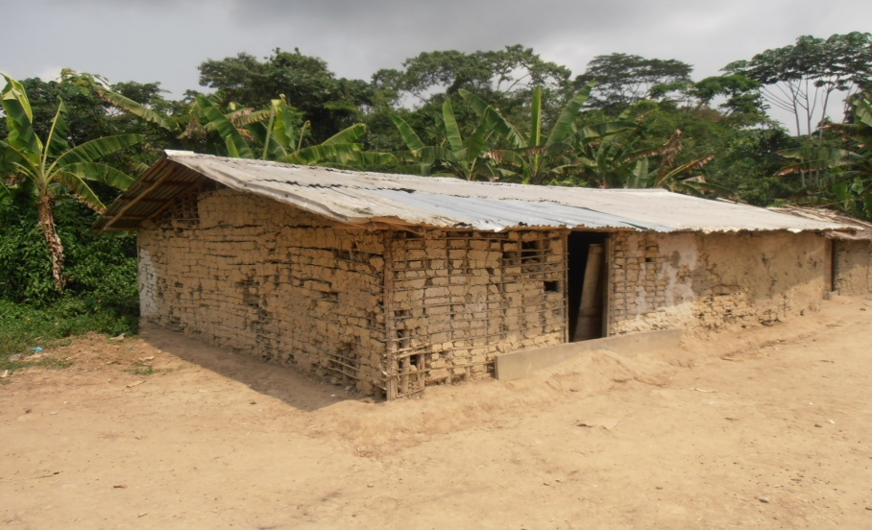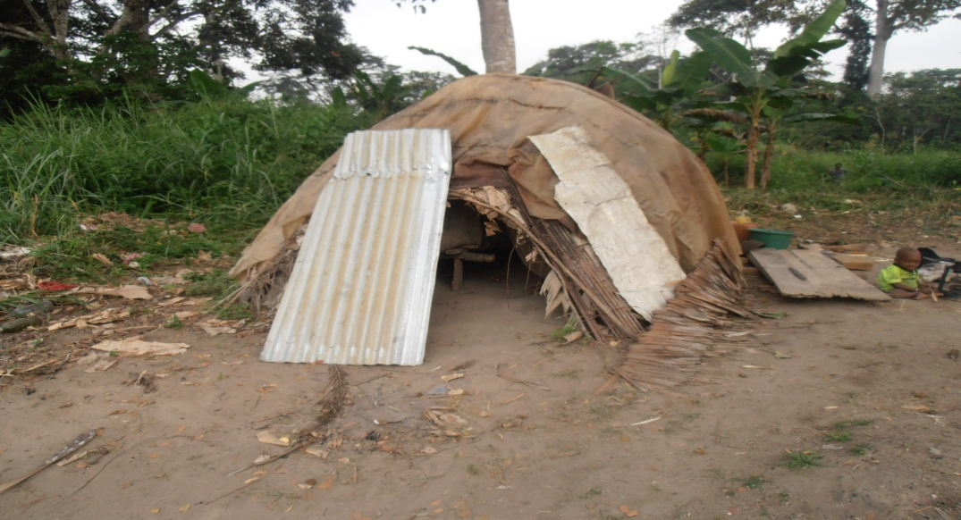

Photo 7 Photo 8

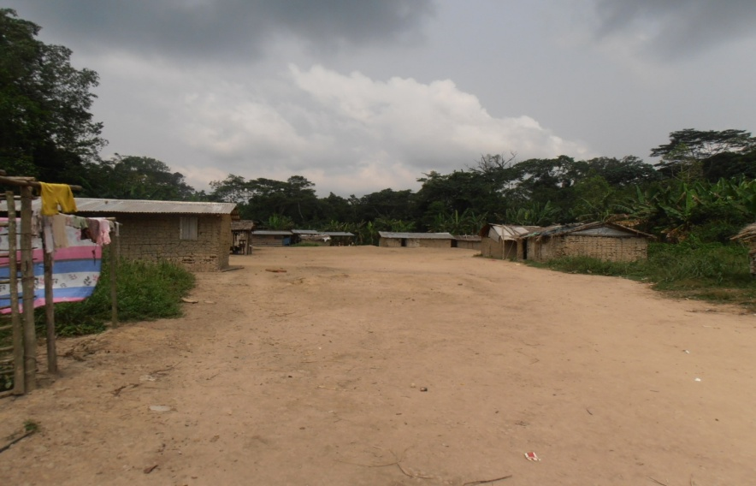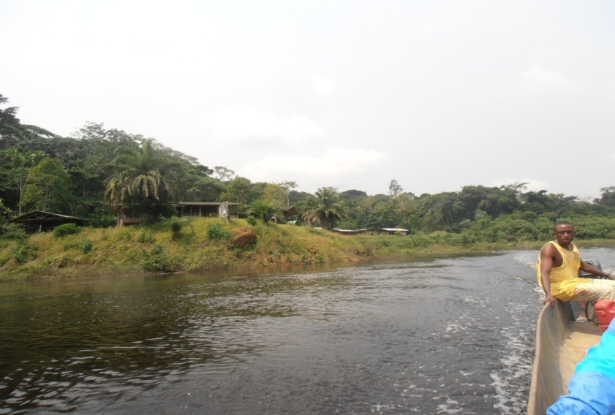

Photo 9 Photo 10

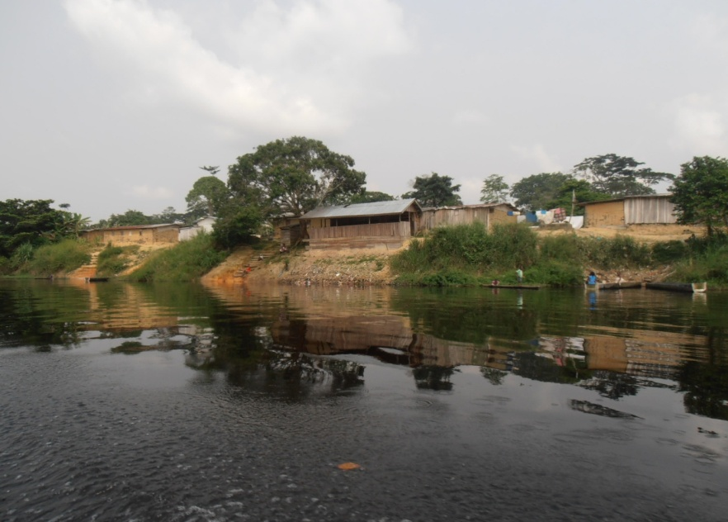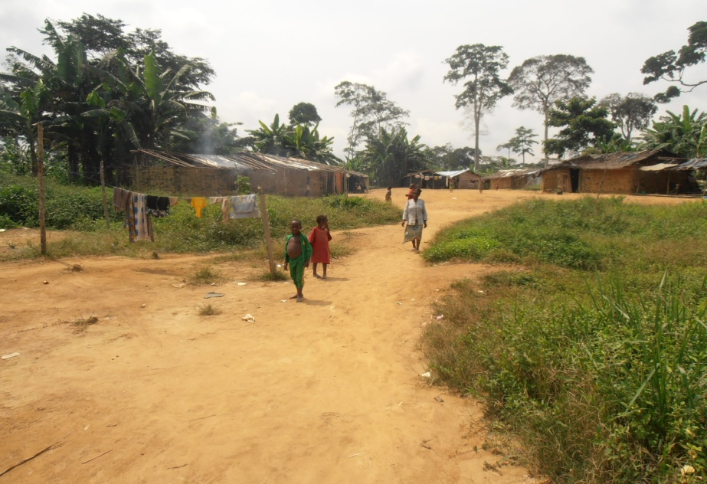

Photo 11 Photo 12

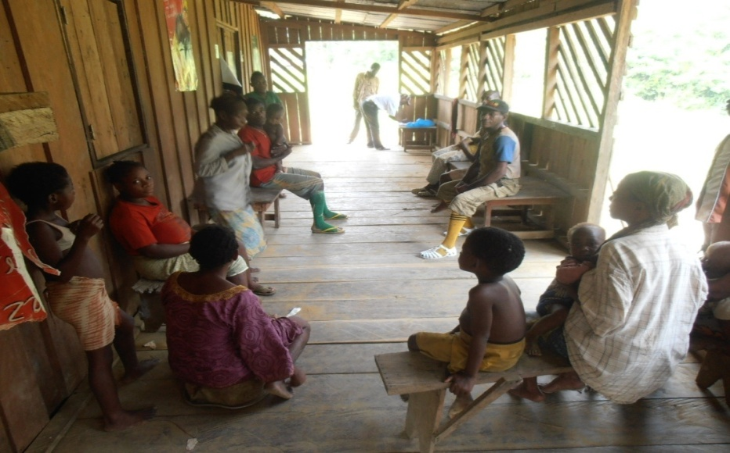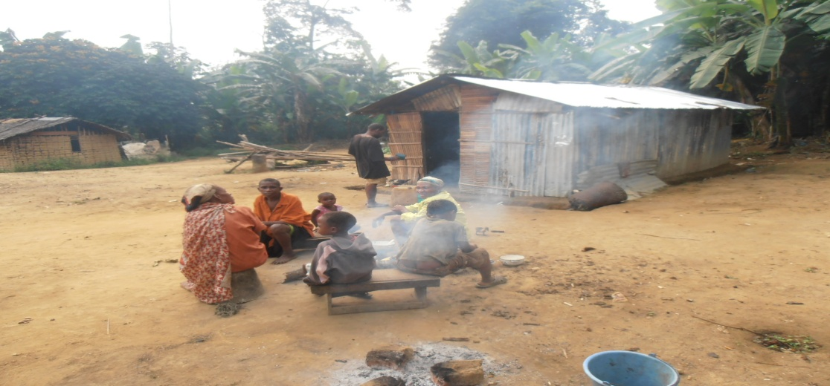

2-Images reflétant le type et la qualité d’eau habituellement utilisés par les PA à défaut de Pompe hydraulique villageoise (Photos 12-16)

Photo 13 Photo 14

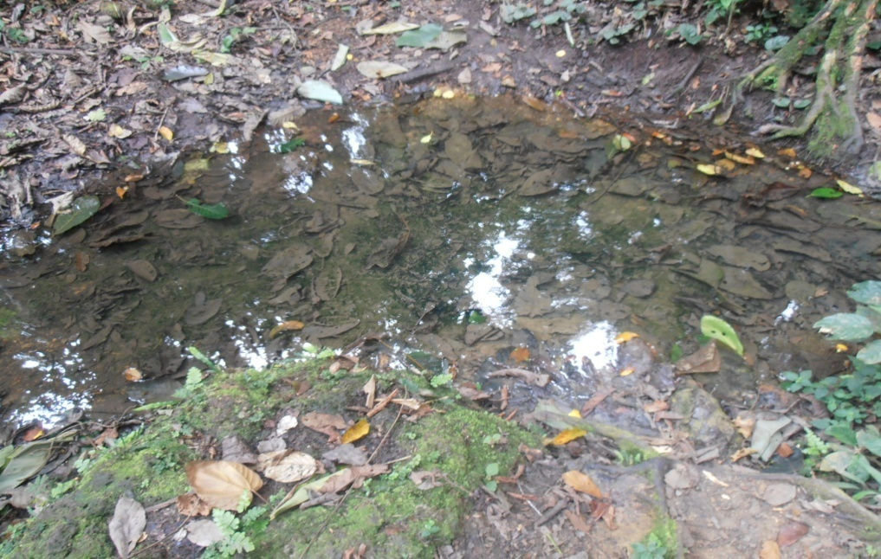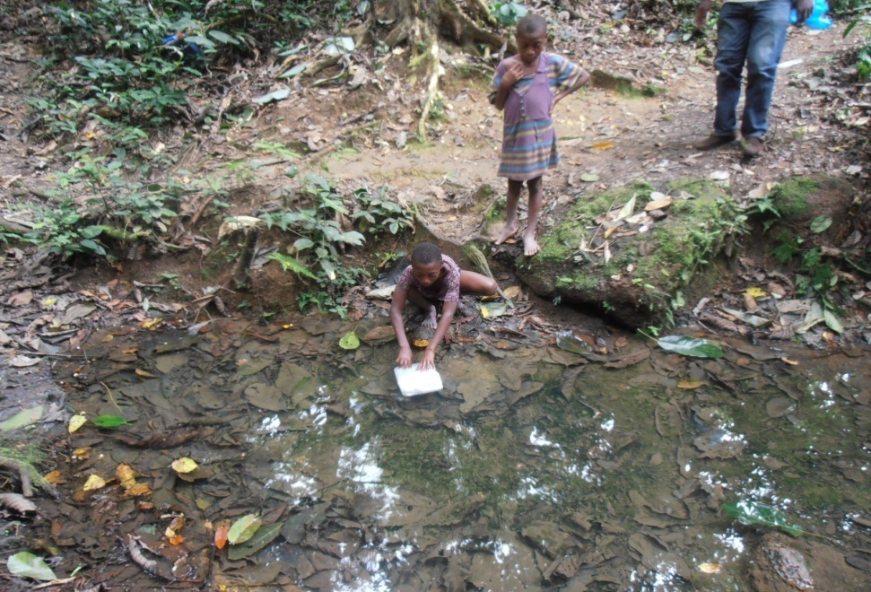

Photo 15 Photo 16

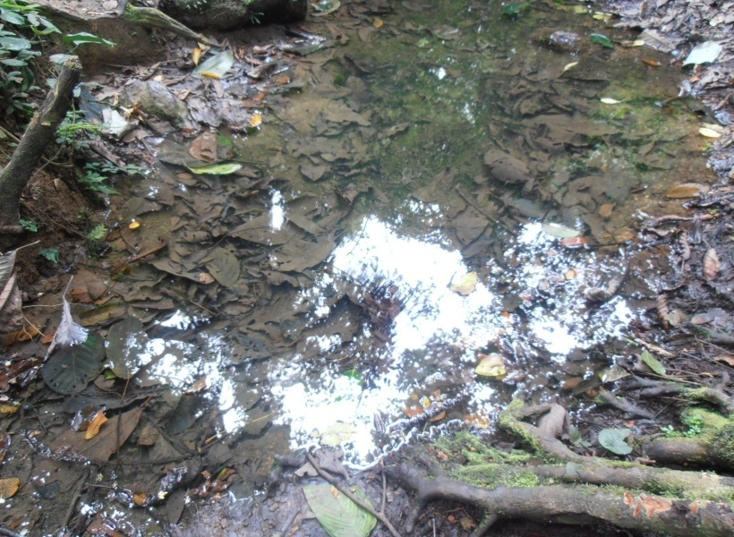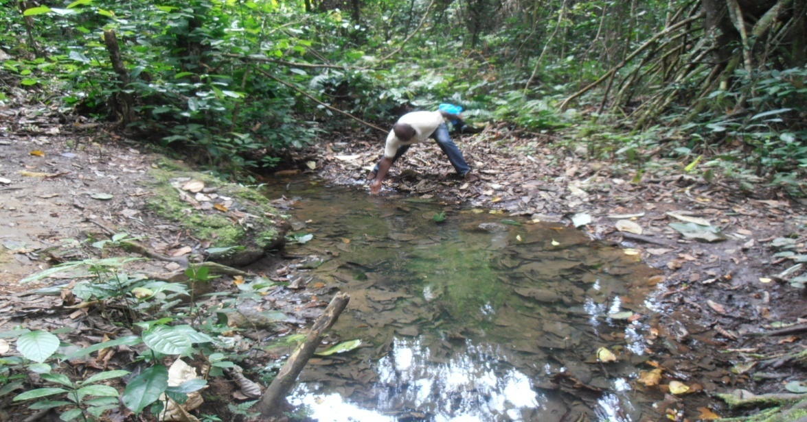
- Cadre institutionnel et légal de coordination et d’évaluation des droits des Populations Autochtones en République Gabonaise

L’examen du cadre institutionnel et légal permet d’apprécier les engagements de la République Gabonaise en faveur de la protection des Peuples Autochtones et de leur intégration dans le processus du développement national. En plus de cela, le programme global d’électrification des zones rurales offre des opportunités d’accès à l’énergie aussi au PA.
5.1. La constitution de la République Gabonaise modifiée par la Loi N° 47/2010 du 12 janvier2011
Dans le préambule de la Loi fondamentale du Gabon, les citoyens sont égaux quelle que soit leur origine culturelle ou la diversité .il est clairement mentionné dans la Constitution de 2011 ce qui suit :
- « Le Peuple gabonais, conscient de sa Responsabilité devant Dieu et devant 1'Histoire, animé de la volonté d'assurer son Indépendance et son Unité Nationale, d'organiser la vie commune d'après les principes de la Souveraineté Nationale, de la Démocratie pluraliste, de la Justice sociale et de la Légalité Républicaine (L. 14/2000 du 11 Octobre 2000) ;
- Affirme solennellement son Attachement aux Droits de 1'Homme et aux Libertés Fondamentales tels qu'ils résultent de la Déclaration des Droits de 1'Homme et du Citoyen de 1789 et de la Déclaration Universelle des Droits de 1'Homme de 1948, consacrés par la Charte Africaine des Droits de 1'Homme et des Peuples de 1981, et par la Charte Nationale des Libertés de 1990 (L. 1/97 du 22 Avril 1997) ;
- Proclame solennellement son Attachement à ses Valeurs Sociales Profondes et Traditionnelles, à son Patrimoine Culturel, Matériel et Spirituel, au respect des Libertés, des Droits et des Devoirs du Citoyen. (L.47/2010 du 12 janvier 2011)

L’alinéa 2 de l’article premier de la Constitution affirme que « la liberté de conscience, de pensée, d’opinion, d’expression, de communication, la libre pratique de la religion sont garantis à tous, sous réserve du respect de l’ordre publique ».

Quant à l’article 7, il précise que « chaque citoyen a le devoir de travailler et le droit d’obtenir un emploi. Nul ne peut être lésé dans son travail en raison de ses origines, de son sexe, de sa race, de ses opinions ».
5.2. Textes nationaux publiés et adoptés ayant un lien avec le droit du citoyen

Le Gabon a adopté une série de lois et a pris plusieurs décrets, ordonnances et arrêtés, visant à promouvoir et à protéger les droits de l’Homme, y compris ceux des P.A. Il s’agit entre autres de:
- la loi n°16/66, relative à l’obligation de l’enseignement primaire ;
- la loi n°7/96 du 12 mars 1996, relative aux élections politiques qui ne fait aucune discrimination en cette matière ;
- la loi n°87/98 du 20 juillet 1999, portant Code de la Nationalité favorisant la femme et l’enfant ;
- la loi n°19/2005 du 03 janvier 2006, portant création et organisation de la Commission Nationale des Droits de l’Homme ;
- loi n°013/2006 autorisant la ratification de la convention sur la protection et la promotion de la diversité des expressions culturelles ;
- le décret n°00243/PR/MASSNBE du 12 avril 2002, instituant la distribution des manuels scolaires ;
- le décret n°303/PR/MCAEPRDH du 31 mars 2008, fixant les modalités de désignation des membres de la Commission Nationale des Droits de l’Homme ;
- le décret n°000102/PR/MDHLCCLCI du 15 janvier 2007, portant création et organisation du Comité National de Rédaction des Rapports sur les Droits de l’Homme au Gabon ;
- le décret n°103/PR/MDHLCCLCI du 15 janvier 2007, instituant ‘la Journée Nationale des Droits de l’Homme.

5.3. Le Projet de Développement Intégré en Milieu Pygmée

Dans le cadre de l’intégration du peuple pygmée dans la société gabonaise et afin de les amener à s’adapter à un mode de vie moderne, l’Etat gabonais a décidé de mettre en place (2007), en collaboration avec le Fonds des Nations Unies pour l’Enfance (UNICEF), un projet de Développement Intégré en Milieu Pygmée.
Les principaux axes d’intervention de ce projet repose sur :
- L’établissement des actes de naissance aux enfants pygmées ;
- La vaccination de ces enfants ;
- La mise en place d’une équipe de conseillères traditionnelles pour l’hygiène et la santé ;
- Le développement concerté avec la mise en place des microprojets ;
- L’introduction des services sociaux de base en milieu pygmée (Education, santé, alphabétisation, hydraulique villageoise, etc.
Toutefois, pour une meilleure efficacité et une utilisation rationnelle des moyens mis à disposition, le projet a été limité dans un premier temps aux provinces de l’Ogooué-Ivindo et du Woleu-Ntem. Les principaux résultats attendus de ce projet sont notamment :
- 90% des enfants pygmées des villages ciblés ont un acte de naissance ;
- 80% des enfants pygmées de moins de 5 ans des villages ciblés sont vaccinés contre les maladies cibles du PEV ;
- 80% des populations pygmées sont informées et sensibilisées sur les pratiques d’hygiène favorables à la santé et au développement des enfants et des femmes ;
- 52 conseillères traditionnelles et 78 pairs éducateurs jeunes sont formés en techniques d’animation et de communication sur les thèmes prioritaires ;
- Deux (2) séances d’information et de sensibilisation sur le VIH sida et les IST sont conduites dans les 26 villages cibles.
En conclusion, le rapport général sur le projet a montré que celui-ci a permis de rompre le silence autour de la problématique de marginalisation du peuple pygmée au Gabon. Il s’ensuit que pour mieux asseoir une réelle politique d’émancipation de cette catégorie de la population gabonaise, d’autres défis restent à relever :
- L’alphabétisation des adultes ;
- La mise en place des activités génératrices de revenus pour lutter contre la pauvreté ;
- Le renforcement des capacités institutionnelles dans les domaines de l’éducation, la santé, l’eau potable et les services d’état civil.

5.4. Evaluation des droits des populations Autochtones dans le programme global d’électrification des zones rurales en République Gabonaise

Le Gouvernement Gabonais à travers le Ministère des Mines, du Pétrole, des Hydrocarbures de l’Energie, des Ressources Hydrauliques et de la Promotion des Energies Nouvelles, a initié un programme global d’électrification des zones rurales. Il est expressément spécifié, dans l’élément introductif de ce programme que « Le développement d’une société se traduit par la satisfaction croissante d’un certain nombre de besoins nécessitant une consommation d’énergie, soit par utilisation directe pour certains usages, soit pour permettre la production des biens et des services. Au Gabon, la satisfaction de ces besoins a nécessité la valorisation d’une partie de ses immenses potentialités énergétiques. En milieu rural particulièrement, cela s’est traduit par le lancement de plusieurs programmes d’électrification. » (Source : « Gabon-Electrification Rurale et renforcement de capacités » Aide-mémoire de la mission de préparation du projet)

La globalité de ce programme se situe à trois (03) niveaux :
- globalité territoriale : elle vise l’électrification globale des foyers ruraux sur l’ensemble du territoire national ;
- globalité technique : elle intègre l’ensemble des techniques d’électrification (raccordement au réseau, micro turbines au fil de l’eau, microcentrales hydrauliques, générateurs éoliens, biomasse, systèmes solaires photovoltaïques) ;
- globalité financière : elle intègre l’ensemble des partenaires socio-économiques qui seront définis par le ministère de tutelle pour le financement.

Dans le cadre de ce Programme Global d’Electrification des Zones Rurales, deux catégories de projets ont été identifiées. La première catégorie contribue à l’atteinte des objectifs de croissance et de réduction de la pauvreté. Elle vise également au renforcement des capacités techniques des infrastructures d’approvisionnement énergétique. Les projets retenus dans cette catégorie sont les suivants :
- la construction de microcentrales ;
- l’électrification, par l’utilisation de la technologie solaire photovoltaïque, des villages situés dans les zones enclavées, lagunaires ou lacustres.

Dans la description des projets, il est question du recours à la technologie solaire pour l’électrification des villages enclavés, lacustres ou lagunaires. Le recours à cette technologie nouvelle est justifié dans le document par le fait que les villages situés dans les zones enclavées, lacustres ou lagunaires ne pourront pas, avant plusieurs décennies, être raccordés aux réseaux de distribution de l’énergie électrique. Toutes ces zones sont caractérisées par des densités démographiques très faibles (3 à 4 habitants au kilomètre carré), un habitat très dispersé, un tissu économique et industriel insignifiant, des conditions de vie précaires, un déficit important en matière d’infrastructures hydrauliques et électriques, et un exode rural persistant.
Aussi, le développement durable des zones rurales sous-tend il la mise en œuvre des infrastructures électriques pouvant répondre efficacement aux préoccupations socio-économiques des populations.
Les puissances développées par les sources d’énergie proposées doivent être capables de couvrir intégralement les besoins d’un ménage moyen et des industries artisanales. Dans la perspective de la satisfaction des Objectifs du Millénaire pour le Développement, le Gouvernement de la République Gabonaise envisage ainsi, la pré-électrification de ces villages par l’usage de la technologie solaire photovoltaïque. Ainsi, sur l’ensemble des ménages vivant en zones rurales, une partie pourrait, à partir des énergies renouvelables, accéder à des services énergétiques modernes et développer leurs activités économiques. Une étude de faisabilité devra identifier, au sein de chaque site, les différentes activités susceptibles de générer des revenus et permettre de lutter efficacement contre la pauvreté.
Même si aucune référence particulière n’est faite aux PA, l’on peut croire que les populations pygmées du Gabon font directement partie des villages situés dans les zones décrites ci-haut et ne pourront, par conséquent, pas être raccordés aux réseaux de distribution de l’énergie électrique avant plusieurs décennies.
Ces populations font partie intégrante de ces zones gabonaises caractérisées par des densités démographiques très faibles (3 à 4 habitants au kilomètre carré), un habitat très dispersé, un tissu économique et industriel insignifiant, des conditions de vie précaires, un déficit important en matière d’infrastructures hydrauliques et électriques, etc.
Au demeurant, la valorisation des énergies renouvelables dans les villages PA ou assimilés pourra permettre à ceux-ci d’accéder à des services énergétiques modernes et développer leurs activités économiques, pourvu que le projet prenne en compte leur particularité dans la pré électrification des villages inaccessibles aux réseaux des provinces du Gabon.

5.5. Textes Internationaux et régionaux ratifiés et ou signés par le Gabon

Le Gabon a également signé et ratifié plusieurs instruments internationaux relatifs aux droits de l’Homme, entre autres :
- la Charte des Nations Unies, ratification en 1960 ;
- la Déclaration Universelle des Droits de l’Homme, ratification en 1960;
- le Pacte International relatif aux droits économiques, sociaux et culturels, adhésion le 21 janvier 1983;
- la Convention sur l’élimination de toutes formes de discrimination à l’égard des femmes, ratification le 21 janvier 1983 ;
- la Convention pour la prévention et la répression du crime du génocide, adhésion le 21 janvier 1983 ;
- la Charte africaine des droits de l’homme et des peuples, ratification le 20 février 1986;
- la Convention relative aux droits de l’enfant, ratification le 9 février 1994;
- le Protocole à la Charte africaine des droits de l’homme et des peuples relatifs à la Cour africaine des droits de l’homme et des peuples, ratification le 14 août 2000 ;
- la Convention contre la torture et autres peines ou traitements cruels, inhumains ou dégradants, adhésion le 8 septembre 2000 ;
- le Protocole facultatif à la Convention sur l’élimination de toutes les formes de discrimination à l’égard des femmes, adhésion le 5 novembre 2004 ;
- le Protocole facultatif à la Convention relative aux droits de l’enfant concernant la vente d’enfants, la prostitution des enfants et la pornographie mettant en scène des enfants, ratification le 10 septembre 2007 ;
- la Charte africaine des droits et du bien-être de l’enfant, ratification le 18 mai 2007.

Au total, en tant qu’Etat partie auxdits instruments internationaux, le Gabon s’engage, non seulement à respecter, mais aussi à faire respecter les droits basiques qui y sont contenus.

5.6. Politique Opérationnelle 4.10 peuples autochtones de la Banque mondiale

Les PO/PB 4.10 remplacent la directive opérationnelle sur les Peuples autochtones (DO 4.20). Cette PO/PB s’applique à tous les projets d’investissement dont l’examen du descriptif est intervenu le 1erjuillet 2005 ou après cette date. Si un gouvernement veut mettre sur pied dans une région un projet financé par la Banque mondiale, il doit suivre les règles établies par la Politique de la Banque mondiale sur les peuples autochtones (PO/PB 4.10). Chaque fois que la Banque est sollicitée pour financer un projet affectant directement des populations autochtones, elle exige de l’emprunteur qu’il s’engage à procéder, au préalable, à une consultation libre et fondée sur une communication des informations aux populations concernées. Le financement de la Banque ne sera accordé que, si lors de la consultation libre et fondée sur la communication des informations nécessaires à se faire une opinion, le projet obtient un soutien massif dans la communauté de la part des populations autochtones. De tels projets financés par la Banque prévoient des mesures destinées: a) à éviter des répercussions négatives potentielles sur les communautés de population autochtone ; ou b) si cela n’est pas possible, à atténuer, minimiser ou compenser ces répercussions. Les projets financés par la Banque sont aussi conçus de manière à assurer que les populations autochtones en retirent des avantages socioéconomiques culturellement adaptés qui profitent à la population féminine comme à la population masculine et à toutes les générations.

Aussi, le début d’un projet de la banque exige-il un examen préalable. Autrement dit, lorsqu’un gouvernement propose un projet à la Banque mondiale, celle-ci doit vérifier si le projet doit se conformer à sa Politique sur les peuples autochtones. Pour ce faire, la Banque doit examiner des documents sur la région. Elle pourrait aussi envoyer des ‘consultants’ pour s’informer sur les peuples autochtones dans la zone du projet. Cette première phase s’appelle ‘examen préalable’. C’est souvent à travers les consultants que les peuples autochtones sont mis au courant d’un projet. Si l’examen révèle que des peuples autochtones vivent près du lieu où se réalisera le projet (la ‘zone du projet’), ou que le projet pourrait affecter la relation que les peuples autochtones entretiennent depuis des générations avec leurs terres et territoires (‘attaches collectives’), y compris les sites sacrés et les territoires qu’ils utilisent de façon saisonnière, la Banque mondiale et le gouvernement doivent se conformer à la Politique Opérationnelle 4.10.

5.7. Enseignements à tirer des échanges ou consultations avec les Organisations de la Société Civile

Tableau n°5 : Synthèse des consultations avec les organisations de la société civile œuvrant en faveur des populations autochtones
Interface | Points discutés | Préoccupations et craintes | Suggestions et recommandations
Responsable de l’ONG MINAPYGA (Mouvement des indigènes autochtones  et pygmées du Gabon) : M. Léonard Fabrice ADAMBO ADONE | opinions sur l’objectif du Projet d’accès aux services sociaux de base (eau et électrification rurale)  - Avantages pour les PA  -craintes potentielles et suggestions | Le Projet est salvateur sur plusieurs points :- l’eau potable à l’avantage de protéger la population pygmée contre certaines maladies liées à leurs sources traditionnelles d’alimentation (ruisseau, rivière, eau de pluie, puits traditionnelles, etc.) ou à leur environnement direct ;  -l’équipement en électricité(éclairage, chauffage, distribution d'énergie) dans des bâtiments à usage domestique.  Les aspects susceptibles d’impacter négativement les PA, à long terme, se résument au fait que :  - ces derniers, compte tenu de l’analphabétisme, souffrent tout de même d’un manque d’information quant aux équipements modernes de services de base (eau et énergie rurale).  -En outre, certaines technologies autres que l’énergie verte ne sont pas écologiques et risqueraient d’impacter sur le milieu forestier en cas de changement climatique ou d’aménagement des espaces de cueillette ou de chasse.  - enfin, non habitués à l’économie de la consommation de l’eau et de l’énergie modernes, les PA peuvent en faire une utilisation à outrance (gaspillage de ces sources d’alimentation en eau ou en énergie. | Les mesures d’atténuations des préoccupations mentionnées ci-contre seraient de :  - les informer et les sensibiliser quant aux avantages qu’ils auront à tirer de l’accès à ces services de base (eau et électricité);  -tenir compte des conditions climatiques et de leurs activités quotidiennes dans le choix des technologies et surtout de l’énergie solaire ;  -les associer dans le choix des lieux d’équipement, car il s’agit d’une population qui tient encore à ses lieux de culte ancestral. -Cela suppose l’implication des chefs coutumiers, mais aussi des ONG œuvrant pour les droits des PA.
Responsable de l’ONG AGAFI (Assistance d’Appui aux Peuples Autochtones en matière de Droits des Pygmées) : Mme Jeanne Marthe MINKOUE-MI-ELLA | -opinions sur l’objectif du Projet d’accès aux services sociaux de base (eau et électrification rurale)  - Avantages pour les PA  -craintes potentielles et suggestions | Le Projet est le bien venu, car il permet aux PA d’évoluer vers une civilisation moderne, vers une émancipation : sécurité, accès à la santé grâce à l’eau potable, aux média et aux activités génératrices de revenus grâce à l’énergie moderne, etc.  Mais le problème est que les PA constituent une population dont la culture traditionnelle liée à l’économie de ramassage et de chasse n’a pas encore évolué vers les technologies modernes telles que les groupes électrogènes et les forages. Ils n’ont pas aussi des capacités à payer les services d’eau et d’électricité, à assurer la maintenance des outils. De même, leur lieu d’habitation est souvent éloigné des routes nationales. | Il faut pour atténuer toutes ces craintes :  - des actions d’information, d’éducation et de communication sur les avantages des technologies de l’eau et d’énergie quant à l’amélioration de leurs conditions de vie ;  - tenir compte de leur spécificité dans le choix des villages bénéficiaires du projet ;  - fournir des équipements adaptés à leur source de revenu ou à leur niveau de pauvreté ;  - les former pour la maintenance des équipements ou technologies à fournir par le projet.

5.8. Enseignements tirés de la consultation avec la communuaté des Pygmées dans les provinces du Woleu N’tem et de l’Ogooué Ivindo

Un perçu des quelques photos prises lors des entretiens de groupe avec la communauté PA :
Photo 17 Photo 18
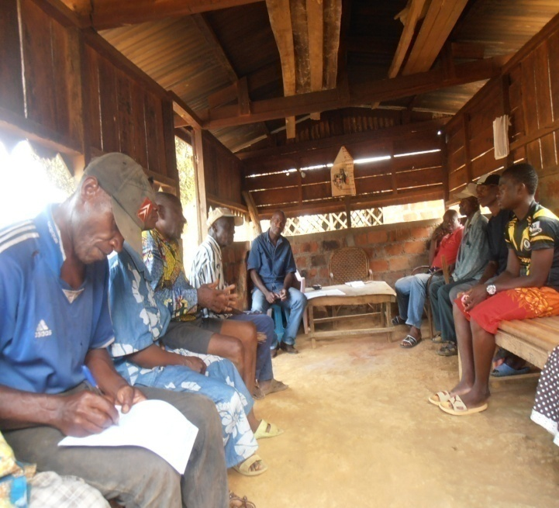 | 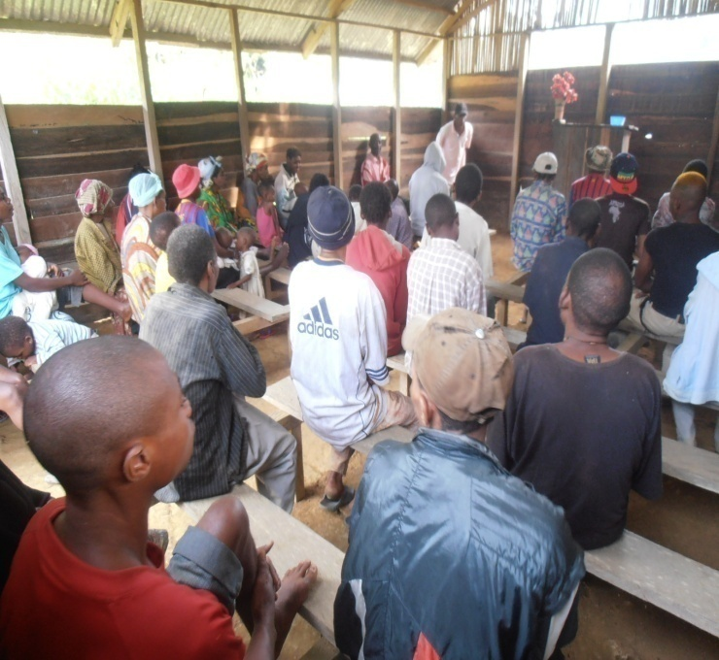
Photo 19  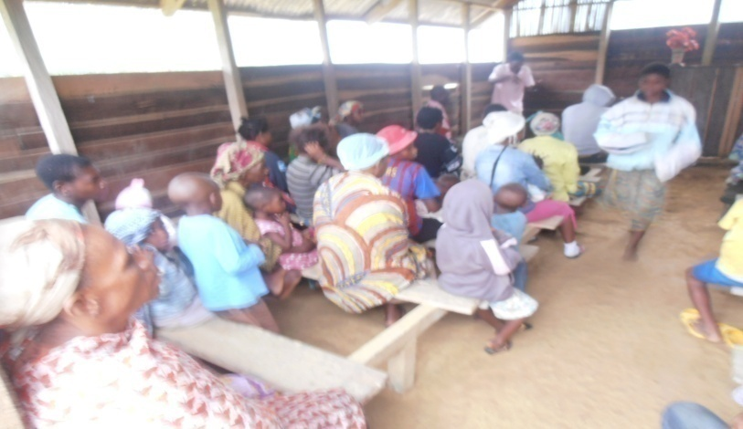 | Photo 20  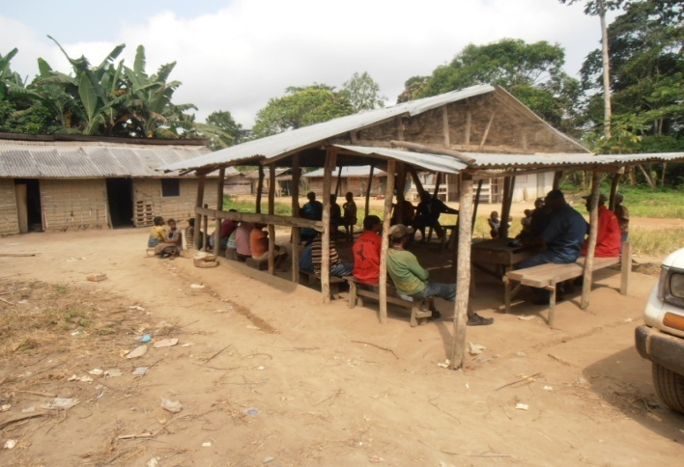
Photo 21 : utilisation de bois de chauffe par les ménages  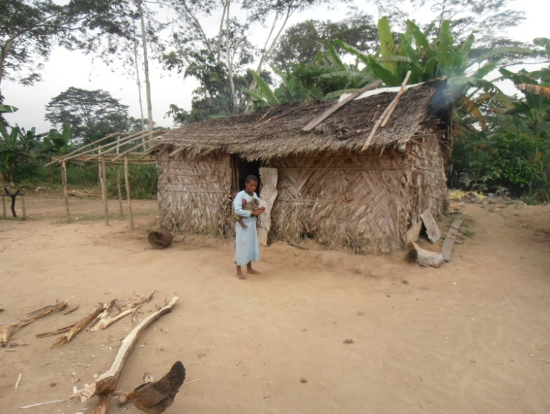 | 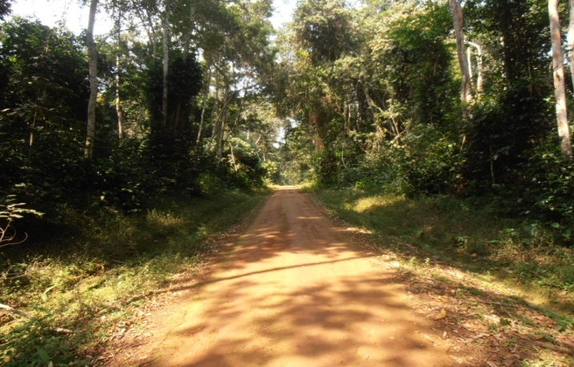  Photo 22 : image reflétant l’éloignement de certains villages PA

Voici la Synthèse des discussions des focus groups.

Tableau 6 : Avis des Peuples Autochtones des quelques villages consultés sur le projet
N° | Village | Point de vue des populations
 |  | Objectifs du projet | Effets induits du projet
1 | Mimbang village mixte (bantu et peuple autochtone) | Les populations sont favorables sur la nature et le bien-fondé du projet, tenant compte tenu des difficultés qui sont les leurs en matière d'eau et d'électricité. Une adhésion massive au projet par les populations sera effective pendant la mise œuvre. | Selon, les populations, le projet aura des effets positifs comme négatifs en sens qu’il va nécessiter un engouement. Il va éviter les maladies hydriques, les mauvaises rencontres avec les reptiles. Il permettra de réduire de manière significative les distances pour s'approvisionner en eau, tenant compte du lieu actuel d’approvisionnement du cours d'eau situé à 5 kms du village.  La mise en œuvre du projet va réduire leurs dépenses en matière d'achat des bougies et du pétrole pour les lampes tempêtes pour s'éclairer grâce à l'utilisation des nouvelles technologies en matière d'électricité (panneaux solaires).
2 | Elarmétame1/Efafelame essentiellement peuples autochtones | Les populations de ce village ont donné un avis favorable au projet. Elles seront satisfaites pendant et après l’exécution et affirment leur adhésion. | Les positifs seront à comptabiliser dans la mise en œuvre du projet, en sens qu’il permettra, selon les populations de réduire leurs dépenses en matière d’achat de pétrole et faire un peu d’économie.  Aussi, permettra-t- il d’éviter d’être contaminé par les maladies liées à la consommation des mauvaises (diarrhée, filaire, bilharziose etc. Quant aux effets négatifs, le manque de connaissance sur l’utilisation des différents équipements qui seront implantés en eau comme en électricité a été évoqué.
3 | Doumassi (à 98% des peuples autochtones Baka) | Les peuples autochtones du présent village sont satisfaits et favorables quant à la mise en œuvre du projet. Selon ces derniers, l’adhésion au projet est totale, tenant compte des difficultés auxquelles, ils font face en matière d’eau et d’électricité. | Un changement pourra être opéré dans leur mode de vie, selon les populations, et cela à travers :  -la réduction de leurs dépenses en matière d’achat de pétrole, pile pour les torches modernes et faire un peu d’économie  La réduction de manière significative des distances pour s'approvisionner en eau potable.  -la fin des efforts physique (dépensé d’énergie) dans le cadre de la recherche dans la forêt éléments contribuant pour la fabrication de la torche indigène.
4 | Kabza (à près de 99/% des peuples autochtones Baka) | Les populations de ce village sont plus favorables. Et une adhésion totale au projet est assurée, surtout pendant sa phase de mise en œuvre. | Un changement pourra être opéré dans leur mode de vie, selon les populations, et cela à travers :  -la réduction de leurs dépenses en matière d’achat de pétrole, pile pour les torches modernes et faire un peu d’économie  - la réduction de manière significative des distances pour s'approvisionner en eau potable.  -il n’y aura plus d’efforts physiques à déployer (dépense d’énergie) dans le cadre de la recherche dans la forêt des éléments contribuant à la fabrication de la torche indigène et aussi d’aménagement des sources d’eau.  -la réduction du coupe de bois chauffage et à même temps luter contre la déforestation.
5 | Adjab (à près de 98/% des peuples autochtones Baka) | Les peuples autochtones Baka de ce village sont très favorables à ce projet. Et une adhésion totale au projet est assurée, surtout pendant sa phase de mise en œuvre. | Un changement pourra être opéré dans leur mode de vie, selon les populations, et cela à travers :  -la réduction de leurs dépenses en matière d’achat des lampes tempêtes, du pétrole, pile pour les torches modernes et faire un peu d’économie  - la réduction de manière significative la distance d’environ 1,2 km pour s'approvisionner en eau dans la forêt.  -il n’y aura plus d’efforts physiques à déployer (dépense d’énergie) dans le cadre de la recherche dans la forêt des éléments contribuant à la fabrication de la torche indigène et aussi d’aménagement des sources d’eau.  -la réduction du coupe de bois chauffage et à même temps luter contre la déforestation.
Source : Enquête de terrain. Décembre 2013

Tableau 7 : Questionnements des Peuples Autochtones des villages consultés sur les incidences du projet et propositions de priorité
N° | Village | Identification des Contraintes et Craintes |  | Priorisation
 |  | Problèmes actuels identifiés | Craintes /difficultés éventuelles pendant et après la mise en œuvre | Problèmes prioritaires
1 | Mimbang village mixte (bantu et peuple autochtone) | - difficultés de s’approvisionner en eau potable, les populations sont obligées de parcourir plus de 5 kms du village au cours d’eau et parfois dans les villages voisins situés à 2 ou à 3 kms.  -le manque des moyens financiers et de compétences pour réhabiliter la pompe hydraulique villageoise existante.  -l’insuffisance des moyens financiers pour acquérir un groupe électrogène. | -difficulté pour les personnes âgées d’utiliser le mécanisme actuel de la pompe hydraulique, en fournissant beaucoup d’efforts physiques.  -le manque de qualifications et de compétences pour assurer l’entretien, la maintenance et le savoir utiliser des équipements en eau (pompe hydraulique) et en électricité (panneaux solaires) qui seront implantés en cas de panne, ainsi leur fonctionnement.  -craintes du non pérennisation des actions du projet et son non appropriation par les populations.  _ crainte du non suivi ponctuel et permanent par les principaux bénéficiaires (les collectivités locales et les populations) | Les problèmes ci-dessous ont été présentés par les populations par ordre de priorité :  1-les activités liées à l’implantation d’une pompe hydraulique et à sa mise en service  2-l’électrification des villages par l’implantation des panneaux solaires.  3-appui à la communauté pour les aspects liés aux renforcement des capacités en termes d’organisation interne, de fonctionnement et d’utilisation, d’entretien et de maintenance des équipements qui seront implantés.
2 | Elarmétame 1/Efafelame essentiellement peuples autochtones | -le manque d’acte de naissance et de carte nationale d’identité pour presque la quasi-totalité des populations autochtones.  -difficulté énorme pour les populations de s’approvisionner en eau potable. Elles sont obligées de consommer l’eau des étangs qui leur donne des maladies hydriques, la bilharziose et celles liées à la peau (gale, filaire …)  -difficulté d’utiliser les différents équipements en eau et en électricité qui seront implantés | -difficulté pour les personnes âgées d’utiliser le mécanisme actuel de la pompe hydraulique, en fournissant beaucoup d’efforts physiques.  -le manque des qualifications et des compétences pour assurer l’entretien, la maintenance et savoir utiliser les équipements en eau (pompe hydraulique) et en électricité (panneaux solaires) qui seront implantés en cas de panne, ainsi leur fonctionnement.  -le manque de pérennisation des actions du projet et son non appropriation par les populations.  -le manque de suivi ponctuel et permanent par les principaux bénéficiaires (les collectivités locales et les populations) | Les problèmes ci-dessous ont été présentés par les populations par ordre de priorité :  1-résoudre les problèmes de santé causés par la consommation d’eau non potable par les populations.  2-Le renforcement des capacités des bénéficiaires directs (PA) à travers la formation sur l’utilisation des équipements (panneaux solaires pompes hydraulique), la mise en place d’un comité de gestion ainsi qu’à leur organisation et fonctionnement.  3-action exceptionnelle d’établissement d’acte de naissance à la quasi-totalité de la population PA du village.
Doumassi (à 98%  des peuples  3 autochtones) |  | -difficulté pour les populations de s’approvisionner en eau potable pendant la saison sèche, lorsque le ruisseau tarit.  La source d’eau souterraine aménagée par ces dernières et située à 2 kms du village est le seul point d’approvisionnement en eau avec le risque de se faire mordre par les reptiles.  - la non scolarisation des enfants, faute d’établissements scolaires et d’enseignants.  -le manque des structures de sante y compris le personnel pour les soins de première nécessité avant de rallier Minvoul. | -le manque de qualifications et de compétences pour assurer l’entretien, la maintenance et savoir utiliser les équipements en eau (pompe hydraulique) et en électricité (panneaux solaires) qui seront implantés en cas de panne, ainsi leur fonctionnement.  -le manque de pérennisation des actions du projet et son non appropriation par les populations.  -la crainte de ne pas voir le projet aller à son terme. | Les problèmes ci-dessous ont été présentés par les populations par ordre de priorité.  1-le renforcement des capacités des bénéficiaires directs à travers la formation sur l’utilisation des équipements (panneaux solaires pompes hydraulique), la mise en place d’un comité de gestion ainsi qu’à leur organisation et fonctionnement.  2-priorité aux problèmes liés à la santé en termes d’équipements et d’affectation du personnel, tenant compte de la taille de la population.  3-règlement des contraintes liées àla non scolarisation des enfants, faute du manque de structure et du personnel.
4  Kabza (à près  de 99/% des  peuples  autochtones  Baka) |  | -la dévastation des plantations par les éléphants.  -le manque des structures de santé et scolaire y compris le personnel | - le manque de qualifications et de compétences pour assurer l’entretien, la maintenance et savoir utiliser les équipements en eau (pompe hydraulique) et en électricité (panneaux solaires) qui seront implantés en cas de panne, ainsi leur fonctionnement.  -le manque de pérennisation des actions du projet et son non appropriation par les populations. | Les problèmes ci-dessous ont été présentés par les populations par ordre de priorité.  1-solutionner les difficultés de s’alimenter et de s’approvisionner en électricité et en eau potable ;  2-solutionner la difficulté de recevoir les premiers soins de santé en cas de maladies et ou d’accidents  3-installation de structure scolaire y compris le personnel pour les enfants scolarisable
5 | Adjab (à près de 98/% des peuples autochtones Baka) | -le manque d’activités socio-économiques.  L’exploitation artisanale de l’or est la seule activité économique dans la zone en amont du fleuve Ivindo, hormis la chausse et les produits forestiers autres que le bois d’œuvre d’origine animale et végétale.  -difficulté de s’approvisionner en eau potable : les populations sont obligées de parcourir plus de 1,2 kms du village pour s’approvisionner à la source d’eau aménagée par ces dernières.  -le manque qualification des populations contraint ces dernières a abandonner le groupe électrogène en panne acquis par elles-mêmes par des revenus de l’exploitation artisanale de l’or.  -la non scolarisation des enfants par faute des établissements scolaires et d’enseignants.  -le manque des structures de sante y compris le personnel pour les soins de première nécessité. | -Le manque des qualifications et des compétences pour assurer l’entretien, la maintenance et savoir utiliser les équipements en eau (pompe hydraulique) et en électricité (panneaux solaires) qui seront implantés en cas de panne, ainsi leur fonctionnement.  -le manque de pérennisation des actions du projet et son non appropriation par les populations. | Les problèmes ci-dessous ont été présentés par les populations par ordre de priorité :  1-solutionner la difficulté de recevoir les premiers soins de santé en cas de maladies et ou d’accidents.  2-solutionner les difficultés de s’alimenter et de s’approvisionner en électricité et en eau potable.  3-Appui à la création d’activités socio-économiques dans le village
Source : Enquête de terrain. Décembre 2013

6. Evaluation des impacts du projet sur les populations autochtones et mesures d’atténuation

De façon globale, malgré certaines inquiétudes, une évaluation des objectifs du projet par les PA et les ONG œuvrant en leur faveur, à travers ses composantes, de façon participative démontre que le projet n’impactera pas négativement les populations autochtones. Il importe ainsi de relever les impacts positifs de ce projet et de voir dans quelles conditions, des impacts négatifs sont susceptibles de surgir et comment les atténuer.

6.1. Impacts sociaux et économiques positifs potentiels du projet
La préparation d’un cadre de Planification des Peuples Autochtones, comme cela a été déjà souligné est d’essayer d’éviter, ou tout au moins atténuer, les dommages que le projet pourrait causer à cette catégorie de population. Il s’agit de lutter contre la pauvreté et de faire en sorte que l’exécution du projet puisse comprendre des actions adaptées à leurs besoins réels. Les observations sur le terrain, les échanges avec les promoteurs et bénéficiaires dudit projet, les ONG œuvrant en faveur des PA au Gabon et l’analyse sociale conjuguées permettent d’emblée d’envisager des impacts positifs pour les populations gabonaise dans son ensemble y compris les P.A.

Et les principaux indicateurs pourraient être, s’agissant de la composante 1 « Accès aux services de base »:
- le taux d’accès aux services de base, notamment dans les domaines de l’eau et de l’énergie pour une majorité de PA en milieu rural au Gabon;
- la réduction des taux de maladies hydriques, du paludisme, etc. ;
- la réduction de manière significative des distances à parcourir pour s'approvisionner en eau potable ;
- la réduction significative des dépenses des ménages PA en matière d'achat des bougies et du pétrole pour les lampes tempêtes pour s'éclairer ;
- l’augmentation du taux d’utilisation, chez une majorité des PA dans les zones du projet, de nouvelles technologies en matière d'électricité (panneaux solaires) et d’alimentation en eau.

Pour la composante 2 « Renforcement de capacité »:

- l’accès aux Droits à l’information, à la communication comme tous les autres citoyens Gabonais en ce qui concerne les domaines d’Eau, d’assainissement et d’hygiène;
- la structuration des populations PA des zones du projet en comité de gestion ;
- la formation en faveur des relais communautaires dans les villages PA pour un accès durable à l’eau potable et à un assainissement de base ;
- la formation en faveur des relais communautaires dans chaque village ou campement des PA des zones du projet en matière de la maintenance des technologies d’eau potable et d’énergie (équipements en eau (pompe hydraulique) et en électricité (panneaux solaires) ;
- l’utilisation des PA des zones du projet comme main-d’œuvre au même titre que les Bantous : une évolution du contexte socioéconomique local, avec des avantages sensibles en termes d’emplois, car cela débouchera sur l’introduction des salaires dans l’économie locale et, augmentera, de ce fait, des échanges de biens de consommation et les possibilités de création de petits commerces sur les chantiers du projet;
- l’appui à la réalisation des activités socio-économiques (microprojets générateurs des revenus) dans leur village : lutte contre la pauvreté à partir de l’exploitation des équipements en eau potable et en énergie rurale ;
- la possibilité de la mise en œuvre, à court et long termes, des unités de transformation, de conservation et de stockage des productions végétales telles que les moulins broyeurs du manioc et/ou des décortiqueuses;
- la possibilité du développement, à court et long termes, des brasseries artisanales (alimentation en énergie des presse-cannes)
- la possibilité d’exploitation des sources d’énergie nouvelle pour la conservation des productions animales ou halieutiques
6.2. Impacts sociaux et économiques potentiellement négatifs

Les aspects positifs du projet énumérés ci-dessus pourraient être remis en cause si certaines précautions ne sont pas prises dans la préparation et l’exécution du projet.
Aussi, les principaux indicateurs négatifs pourraient-ils être, s’agissant de la composante 1 « Accès aux services de base »:
- la non prise en compte, par le projet, des villages pygmées dans les critères technico-économiques visant l’accès durable des populations rurales aux services de base , de construction de 100 villages solaires ou le choix des sites potentiels pouvant être développés pour la construction d’ouvrages de production hydroélectrique ou d’hydraulique villageoise, en qui concerne tout particulièrement : les critères démographique, géographique et économique (certains villages PA ayant une population faible et fortement dispersée avec un faible revenu des ménages) ;
- une offre de services d’eau et d’électricité ou d’énergies nouvelles (critères technique) non adaptés aux consommations modestes des populations pauvres comme les PA ou à l’usage de systèmes individuels d’électrification ;
- l’éloignement des villages PA qui rend particulièrement coûteux leur encadrement sanitaire ;
- au plan social, on pourra craindre des frustrations si les critères d’électrification des villages ou du choix des sites d’installation des pompes hydrauliques, par exemple, ne sont ni objectifs, ni équitables et transparents.
- la prégnance et la force des habitudes culturelles et comportementale des PA, qui pourraient constituer un frein dans l’accès aux services de base offerts par le projet ;
- la pauvreté monétaire, qui ne leur permet pas de payer les services offerts par le projet ;

En ce qui concerne la composante 2« Renforcement de capacité »:

- l’inexistence d’actions d’Information, d’Education et de Communication pour le développement en matière d’Eau, d’Assainissement et d’Hygiène en faveur de la communauté PA située dans les zones du projet ;
- la non structuration des populations PA des zones du projet en comité de gestion ;
- le manque d’action de renforcement de capacités dans les villages PA pour un accès durable à l’eau potable et à un assainissement de base ;
- le manque d’actions de formation en faveur des relais communautaires dans chaque village ou campement des PA des zones du projet en matière de la maintenance des technologies d’eau potable et d’énergie (équipements en eau (pompe hydraulique) et en électricité (panneaux solaires) ;
- la non utilisation de la main d’œuvre locale PA dans les chantiers du projet lors de la construction des infrastructures pourrait susciter des frustrations au niveau de cette communauté au cas où le chômage est très présent dans les zones d’intervention du projet ;
- la non possession d’acte de naissance par une majorité des PA risque de peser dans leur recrutement comme main-d’œuvre ;
- l’impossibilité pour la communauté PA (taux d’analphabétisme élevé) des zones du projet de bénéficier d’un appui à la réalisation des activités socio-économiques (microprojets générateurs des revenus) dans leur village à partir de l’exploitation des équipements en eau potable et en énergie rurale.

  - Mesures d’atténuation des impacts négatifs potentiels

Tableau n° 8 : Mesures d’atténuation des impacts négatifs

Composante | Impacts négatifs potentiels | Mesures d’atténuation | Acteurs responsables |  |  | Calendrier de mise en œuvre
 |  |  | Exécution | Contrôle | Supervision
Composante 1  « Accès aux services de base » | la non prise en compte, par le projet, des villages pygmées dans les critères technico-économiques visant l’accès durable des populations rurales aux services de base | Faire une discrimination positive dans les critères technico-économiques visant l’accès durable des populations rurales aux services de base | -Ministère du Pétrole, de l’Energie et des Ressources Hydrauliques  -Coordination du projet  - Secrétariat Permanent de la CN-TIPPEE, | Les Directions Générales de l’Energie et des Ressources Hydrauliques | Coordinatrice du projet et  Secrétariat Permanent de la CN-TIPPEE, | 1ère année (avant le démarrage des activités)
 | une offre de services d’eau et d’électricité ou d’énergies nouvelles (critères technique) non adaptés aux consommations modestes des populations pauvres comme les PA ou à l’usage de systèmes individuels d’électrification ; | Fournir des énergies nouvelles adaptées aux consommations modestes des populations PA | -Ministère du Pétrole, de l’Energie et des Ressources Hydrauliques  -Coordination du projet  -Secrétariat Permanent de la CN-TIPPEE, | Les Directions Générales de l’Energie et des Ressources Hydrauliques | Coordinatrice du projet et  Secrétariat Permanent de la CN-TIPPEE, | Au démarrage des activités
 | des frustrations concernant le manque d’objectivité, d’égalité et de transparence dans  le choix des critères d’électrification des villages ou du choix des sites d’installation des équipements hydrauliques | Utiliser des critères d’objectivité, d’égalité et de transparence dans  le choix des critères d’accès aux services sociaux de base | -Ministère du Pétrole, de l’Energie et des Ressources Hydrauliques  -Coordination du projet  -Secrétariat Permanent de la CN-TIPPEE | Les Directions Générales de l’Energie et des Ressources Hydrauliques  Les collectivités locales et la société | Coordinatrice du projet et  Secrétariat Permanent de la CN-TIPPEE, | 1ère année (avant le démarrage des activités)
 | la prégnance et la force des habitudes culturelles et comportementale des PA, qui pourraient constituer un frein dans l’accès aux services de base offerts par le projet ; | Faire des actions de sensibilisation en termes de changement de comportements en faveur des PA | -Coordination du projet  -Secrétariat Permanent de la CN-TIPPEE,  -Représentant des ministères en charge de santé et des Affaires sociales | Directions régionales des ministères en charge de santé et des Affaires sociales, ONG locales, représentants PA | Coordinatrice du projet et  Secrétariat Permanent de la CN-TIPPEE,  Gouverneurs des Provinces | Pendant toute la durée du projet
 | la pauvreté monétaire, qui ne leur permet pas de payer les services offerts par le projet ; | -Offrir des équipements moins coûteux ou un  paiement préférentiel pour une période donnée  -Action visant à augmenter leurs revenus et donc leur capacité  à payer  -Mener des actions visant à les sensibiliser et à augmenter leur  volonté à payer  -Mener une enquête sur la volonté à payer les services  médicaux | -Ministère du Pétrole, de l’Energie et des Ressources Hydrauliques  -Coordination du projet | Directions Générales de l’Energie et des Ressources Hydrauliques  -Collectivités locales  -représentants PA  ONG | Coordinatrice du projet-  Directions régionales de l’Energie et des Ressources Hydrauliques | Pendant toute la durée du programme Gabon-Electrification Rurale et renforcement de capacités
composante 2« Renforcement de capacité » | l’inexistence d’actions d’Information, d’Education et de Communication pour le développement en matière d’Eau, d’assainissement et d’hygiène en faveur de la communauté PA située dans les zones du projet | Organisation des ateliers en matière de Santé et d’Education en faveur des relais communautaires et de la population dans les villages PA pour un accès durable à l’eau potable et à un assainissement de base | Opérateurs de Terrain (ODT)  ONG locales | Directions régionales de l’Energie et des Ressources Hydrauliques  , de santé publique | Coordinatrice du projet et  Secrétariat Permanent de la CN-TIPPEE,  Gouverneurs des Provinces | Avant et pendant toute la durée du projet
 | la non structuration des populations PA des zones du projet en comité de gestion | Mise en place des relais communautaires autochtones par village pour une gestion durable des équipements qui seront implantés (structuration des populations en comité de gestion), l’encadrement, organisation et fonctionnement | Opérateurs de Terrain (ODT)  ONG locales | Directions régionales de l’Energie et des Ressources Hydrauliques | Coordinatrice du projet et  Secrétariat Permanent de la CN-TIPPEE,  Gouverneurs des Provinces | Avant et pendant toute la durée du projet
 | le manque d’actions de formation en faveur des relais communautaires dans chaque village ou campement des PA des zones du projet en matière de la maintenance des technologies d’eau potable et d’énergie (équipements en eau (pompe hydraulique) et en électricité (panneaux solaires) ; | Ateliers et séminaires de Formation en faveur des relais communautaires dans chaque village ou campement des PA des zones du projet sur la gestion et la maintenance des technologies d’eau potable et d’énergie (équipements en eau (pompe hydraulique) et en électricité (panneaux solaires) | Opérateurs de Terrain (ODT)  ONG locales | Directions régionales de l’Energie et des Ressources Hydrauliques | Coordinatrice du projet et  Secrétariat Permanent de la CN-TIPPEE,  Gouverneurs des Provinces | Avant et pendant toute la durée du projet
 | la non utilisation de la main d’œuvre locale PA dans les chantiers du projet lors de la construction des infrastructures pourrait susciter des frustrations au niveau de cette communauté | Offre équitable d’emploi dans les chantiers du projet lors de la construction des infrastructures | ONG Opérateurs de Terrain (ODT) | Directions Générales de l’Energie et des Ressources Hydrauliques  -Collectivités locales  -représentants PA  ONG | Comité de pilotage  Directions régionales de l’Energie et des Ressources Hydrauliques  Gouverneurs des Provinces | Pendant toute la durée du projet
 | l’impossibilité pour la communauté PA des zones du projet de bénéficier d’un appui à la réalisation des activités socio-économiques (microprojets générateurs des revenus) dans leur village à partir de l’exploitation des équipements en eau potable et en énergie rurale | Identifiés et renforcer les capacités des  leaderships des responsables des PA pour encourager la réalisation des activités socio-économiques (microprojets générateurs des revenus) dans leur village | Comité de pilotage (par le biais d’ONG internationale et Nationales) | Collectivités locales  -représentants PA  ONG | Comité de pilotage  Techniciens des Directions régionales de l’Energie et des Ressources Hydrauliques  Gouverneurs des Provinces | Pendant toute la durée du projet
 | la non possession d’acte de naissance par une majorité des PA risque de peser dans leur recrutement comme main-d’œuvre ; | Mise place d’une opération administrative exceptionnelle pour un processus d’établissement des jugements supplétifs tenant lieu d’actes de naissances des peuples autochtones (opération d’identification et d’enregistrement) :implication du pygmée dans le processus de participation à la vie citoyenne du pays | Autorités administratives locales et  ONG  Opérateurs de Terrain (ODT) |  | Comité de pilotage (Ministère administration du territoire Ministère affaire Sociales) | Pendant l’exécution du projet

- Options pour un Cadre de Planification en faveur des Populations Autochtones

7.1. Planification de la mise en œuvre, du suivi et évaluation

Action du PROJET | Responsable |  | Action envisagée au niveau du CPPA | Période de réalisation
 | Application | Suivi
Action 1de prévention, d’information, d’éducation et de communication  (Renforcement de capacités)I | gérée par : le Ministère du Pétrole, de l’Energie et des Ressources Hydrauliques ;  Ministère en charge de la Santé publique ;  -Coordination du projet  - Secrétariat Permanent de la CN-TIPPEE, | Coordinatrice du projet  Directions Générales de l’Energie et des Ressources Hydrauliques ;  De la santé | 1.Organisation des campagnes pérennes de communication dans les villages habités par les PA pour une promotion des Services sociaux de base valorisés par le projet ;  2.Mise en place des relais communautaires autochtones par village pour une gestion durable des équipements qui seront implantés (structuration des populations en comité de gestion), l’encadrement, organisation et fonctionnement  3. Organisation des ateliers et séminaires en matière de Santé et d’Education : Formation en faveur des relais communautaires dans les villages PA pour un accès durable à l’eau potable et à un assainissement de base (Eau, assainissement et hygiène ainsi que dans les domaines tels que le paludisme et le sida, etc.) ;  4. Ateliers et séminaires de Formation en faveur des relais communautaires dans chaque village ou campement des PA des zones du projet sur la gestion et la maintenance des technologies d’eau potable et d’énergie (équipements en eau (pompe hydraulique) et en électricité (panneaux solaires) ; | Avant et pendant la Phase d’exécution du Projet
Action 2  (Renforcement de capacités II) | Techniciens des Directions régionales des Ministères de !  : Commerce, Agriculture, Eaux et Forets  ONG | Coordination du projet  Représentation PA | Identification et renforcement des capacités des  leaderships des responsables des PA pour encourager la réalisation des activités socio-économiques (microprojets générateurs des revenus) dans leur village : lutte contre la pauvreté à partir de l’exploitation des équipements en eau potable et en énergie rurale | Au démarrage des activités du projet et pendant la phase d’exécution
Action3  (Action citoyenne) | Secrétaire général des provinces  -Préfet des localités  -secrétaire cantonal, chargé de l’établissement des fiches de déclaration des naissances ;  -le médecin chef de la localité, chargé de l’établissement des certificats d’âge apparent ;  -le responsable local des affaires sociales, chargé de la sensibilisation et de l’information ;  -un représentant des ONG locales | -Coordination du projet  -Gouverneurs des provinces et Préfets | opération administrative exceptionnelle pour un processus d’établissement des jugements supplétifs tenant lieu d’actes de naissances des peuples autochtones (opération d’identification et d’enregistrement) :implication du pygmée dans le processus de participation à la vie citoyenne du pays | Au démarrage des activités du projet

N.B. la liste définitive des villages retenus en vue de la construction de forages et de bornes fontaines pour permettre l’accès à l’eau potable et de l’apport de l’électricité et de l’eau potable au niveau des infrastructures sociales n’étant pas encore connue à la phase de réalisation de ce cadre de planification, les actions retenues ici ne peuvent représentées de façon aussi précise que possible tous les besoins des populations autochtones qui seront retenues par le projet. Les actions retenues ont pour objectifs d’établir un cadre de référence au niveau des promoteurs et décideurs du projet « Accès aux services de base » en ce qui concerne l'efficacité énergétique dans les villages autochtones en général en République Gabonaise .Une étude plus approfondie dans le cadre d’un Plan des Peuples Autochtones (PPA) pourrait tenir compte des réalités des zones effectifs du projet et compléter le présent CPPA.

Mais la mise en œuvre de ces actions en faveur des peuples autochtones pourraient soulevées des plaintes ou des conflits dans les zones où elles vont être exécutées.

7.2 Mécanismes de prévention et de gestion des conflits et des plaintes dans le cadre de la mise en œuvre du Projet

En effet, des litiges de divers types pourraient, bien que cela probable, de surgir durant la mise en œuvre des actions identifiées dans le présent cadre entre populations Bantous et Peuples autochtones durant la mise en œuvre du CPPA.
Ces litiges peuvent prendre différentes formes, notamment sur le droit d’accès à la citoyenneté, sur le droit d’accès à l’information sur le projet, sur les programmes de formation et de renforcement des capacités en matière de santé et d’éducation sur les effets négatifs de l’eau, en matière de gestion d’entretien de maintenance des équipements solaires et hydrauliques, d’activités génératrices de revenus ainsi que sur les autres services fournis aux Peuples Pygmées dans ce cadre.
A cet effet, il sera donc prévu des mécanismes relatifs à la gestion des plaintes. Les mécanismes proposés ici sont généraux. Ils seront spécifiés et précisés lors de l’élaboration du Plan des Peuples Autochtones.

7.2.1. Mécanismes de prévention et de gestion des conflits entre Bantous et PA

7.2.1. Types de plaintes et conflits à traiter
Dans la pratique, les plaintes et conflits qui pourraient apparaître au cours de la mise en œuvre du PPA sont les suivants :
- Le besoin pour tous d’accéder à la citoyenneté à travers l’établissement des actes d’état civil. En effet, les communautés autochtones qu’on retrouve aujourd’hui dans les zones du projet ont l’impression qu’on leur pose beaucoup de conditions pour accéder à la citoyenneté.
Le CPPA propose d’établir des actes de naissance aux peuples Autochtones des villages identifiés.
La garantie de cette jouissance PA passe nécessairement à travers un certain nombre de mesure notamment :
- la Formation des pygmées à l’éducation citoyenne ;
- Réalisation des campagnes d’information et de sensibilisation des PA sur l’importance et l’usage des pièces officielles ;
- Appui aux Peuples Autochtones dans l’établissement d’une pièce d’état-civil ;
- Mise en place éventuel d’un dispositif spécifique d’enregistrement des données d’état-civil pour les populations pygmées dans les zones à forte concentration pygmée.

De la mise en œuvre de ces actions, Il pourrait résulter dans certains cas des plaintes de la part des bantous qui ne sont pas éligibles à ces actions ou même des la des Peuples Autochtones qui auraient été oubliés. .
Des dispositions permettent d’attribuer la nationalité gabonaise, aussi bien par la filiation que par le lieu de naissance, les minorités pygmées sont des gabonais à part entière (loi n°68-LF-3 du 11 juin 1968 portant code de la nationalité gabonaise). A ce titre, les pygmées sont censés, à l’instar de tous les Gabonais, bénéficier de la jouissance des droits civiques et politiques. La jouissance effective de certains de ces droits, et notamment du droit à la personnalité et à la participation politique, nécessite l’acquisition d’un certain nombre d’actes qui apportent la preuve de l’état de la personne, à savoir les actes de l’Etat civil

Le processus d’établissement et de délivrances des actes de naissances aux populations Autochtones est peu satisfaisant. L’éloignement des centres hospitaliers des campements ou villages des Peuples Autochtones ne favorise pas l’accouchement des femmes pygmées dans les hôpitaux ou les centres de santé. Ce qui ne permet pas d’obtenir la déclaration de naissance, document incontournable pour l’obtention de l’acte de naissance. Cette question, qui se pose avec plus d’acuité en milieu « pygmée », se pose aussi bien au niveau des populations bantoues des villages enclavés.

Le projet va offrir des facilités aux peuples Autochtones dans l’établissement des actes de naissances afin de permettre une reconnaissance légale par un accès au droit à la citoyenneté dans les zones concernées par le CPPA. Or, ces zones ne sont pas des zones isolées. On note des interactions entre peuples bantous et peuples pygmées à travers des rapports sociaux de production mais aussi des échanges diverses, qui favorisent une circulation de l’information sur des actions particulières menées dans chaque village. La connaissance des actions menées dans le CPPA en faveur des Peuples Autochtones pourrait susciter des réactions diverses de la part des Bantous qui peuvent se sentir marginaliser (les bantous des zones enclavées ont aussi du mal à se faire établir des actes de naissances) dans ce cas alors que le Projet devrait en principe bénéficier à tous.

- Conflit entre Bantous et les Peuples Autochtones sur le droit à l’information sur le projet, à la formation, à l’éducation et sur les autres services fournis dans le cadre du Projet

Le projet souhaite contribuer à améliorer le bien être des Peuples Autochtones à travers des programmes de formation et de renforcement des capacités en matière de santé et d’éducation sur les effets négatifs de l’eau non potable, en matière de gestion, d’entretien de maintenance des équipements solaires et hydrauliques, d’activités génératrices de revenus et autres services fournis par le Projet.

La mise en œuvre des activités du CPPA en faveur des PA risque d’apparaître aux yeux des Bantous comme une mesure «discriminatoire » contre ces derniers. En effet les Peuples Autochtones bénéficieront certainement de «services privilégiés» dans le cadre du CPPA que beaucoup de Bantous n’auront peut-être pas. Cela pourrait sans doute créer des tensions supplémentaires entre populations bantous et les Peuples Autochtones dans la zone de couverture du Projet

7.2.2 Mécanismes proposés pour la prévention et la gestion des plaintes et des éventuels conflits
Au cas où de tels conflits par rapport aux services fournis aux PA apparaissent, les acteurs de mise en œuvre du CPPA devront clairement expliquer aux populations locales bantous, le contexte et la cadre de mise en œuvre de ce projet (CPPA). Le CPPA devra être perçu par les Bantous comme une mesure de «discrimination positive» en faveur des PA, vu leur situation d’extrême vulnérabilité sociale par rapport aux autres groupes ethniques du Gabon.

Les mécanismes à mettre en place pour prévenir et gérer les conflits éventuels seront affinés dans le Pan des Peuples Autochtones (PPA). Toutefois, dans les cas précis :
Durant le Projet, les acteurs de mise en œuvre du CPPA devront clairement expliquer aux populations locales bantous, le contexte et le cadre de mise en œuvre de ce projet (CPPA). Le CPPA devra être perçu par les Bantous comme une mesure de «discrimination positive» en faveur des Peuples Pygmées, vu leur situation d’extrême vulnérabilité sociale par rapport aux autres groupes ethniques.
Il existe des systèmes locaux de résolution de conflits sociaux qui donnent des solutions durables et efficientes et qui évitent consolider et perpétuer les conflits. Dans le présent cadre, on peut s’appuyer sur ces systèmes traditionnels pour résoudre les différents conflits qui pourraient se poser, la voie judiciaire n’étant envisageable.
En effet, dans le contexte particulier des zones des peuples autochtones, il n’existe pas de systèmes structurés autres que le système traditionnel comprenant, les chefs de tribus, les chefs de villages, les chefs de regroupement si non plus les assemblées départementales. Il est donc difficile de créer et pérenniser des Institutions autre que traditionnelles.

Pendant l’exécution du Projet ce système bénéficiera de la présence utile du consultant chargé de l’animation et de la sensibilisation. Ainsi, les plaignants devront s’adresser à l’autorité traditionnelle la plus proche qui fera établira ou fera établir une fiche de plainte destinée au chef de regroupement. celui-ci s’adressera d’abord à l’animateur pendant son temps de présence car il est le mieux placé pour analyser la situation, apporter les explications nécessaires ou prendre des dispositions utiles ou faire appel à l’unité de gestion du Projet.
En l’absence de l’animateur, en particulier après le projet, la majorité des plaintes devraient être déjà éteinte par ce mécanisme. Mais les cas résiduels seront alors présentés à l’Assemblée départementale par le chef de regroupement.
En effet, pour des raisons d’efficacité, il est toujours souhaitable de résoudre tout conflit au niveau local et à l’amiable. Ainsi, de nombreux litiges pourront être résolus ou réduits par :
- une sensibilisation de proximité des populations locales (bantoues) sur cette discrimination positive (droits d’accès à la citoyenneté, à l’information, à la formation, au renforcement des capacités des Peuples Autochtones et leurs conditions de vie en dessous de la moyenne nationale, l’arbitrage faisant appel à des anciens ou à des personnes respectées dans la communauté.
- l’arbitrage, doit toujours faire appel à des anciens ou à des personnes respectées dans la communauté locale.
Le fait de s’appuyer sur les systèmes locaux de résolution de conflits donne des solutions durables et efficientes et évite faire appel à la voie judiciaire moderne.

Chaque personne affectée pourra faire appel à ce mécanisme, selon des procédures qui seront largement explicité dans le Cadre des Peuples Autochtones.
Dans cette optique le CPPA devra mettre en place un mécanisme extrajudiciaire de traitement des litiges faisant appel à l’explication et à la médiation par des tiers. Chaque personne ou communauté affectée, tout en conservant la possibilité de recourir à la justice gabonaise, pourra faire appel à ce mécanisme, selon des procédures précisées ci-après :
- l’enregistrement de la plainte ou du litige ;

- le traitement amiable, faisant appel à des médiateurs indépendants du Projet« Accès aux Services de base en milieu rural et renforcement de capacités qui est le Comité local de gestion des conflits mis en place dans chaque localité couverte par le projet.

Au cas où les plaignants ne sont pas satisfaits des conclusions du Comité local de gestion des conflits, ils peuvent porter leurs plaintes au niveau du Tribunal par l’appui du représentant des ONG locales de promotion des droits pygmées intervenant dans la zone.

L’estimation des coûts des actions envisagées dans le cadre du présent CPPA se présente comme suit.

7.3. Budget estimatif du CPPA

Activités à budgétiser | Coûts par village |  | Quantité | Coût total (FCFA)
 | U | PU (FCFA)
1) Action 1 de prévention, d’information, d’éducation et de communication | U | 20 .000 .000 | 5 villages | 100. 000. 000
- Activités d’informations, de communication et sensibilisation continues sur les objectifs, activités du projet et structuration et encadrement des communautés
- Campagnes d’informations en matière de santé et d’éducation des effets négatifs de l’eau (prévention des maladies, hygiène…) | 3 | 10. 000 .000 | *3*5  (3 = nombre de campagne, 5 = nombre de village) | 150. 000. 000
- Ateliers et séminaires de formation des relais communautaires sur la gestion, l’entretien et la maintenance des équipements des panneaux solaires et pompe hydrauliques villageoises | 2 | 5. 000. 000 | *5000.000*5 | 25 .000. 000
- Ateliers de formation des communautés PA sur les activités génératrices des revenus | 2 | 7. 000. 000 | *7.000.0000*5 | 35 .000. 000
- Actions exceptionnelles pour le processus de l’établissement des jugements supplétifs tenant lieu d’actes de naissances des peuples autochtones (opération d’identification et d’enregistrement) | Fft | 9.900.000 |  | 9.900.000
BUDGET TOTAL |  |  |  | 319.900.000

NB : Tous ces coûts devront être inclus dans les coûts du projet « Accès aux Services de base et renforcement de capacité »

8 .Annexes
1-TDR
Termes de Référence
Pour l’Élaboration Cadre de Planification des Peuples Autochtones (CPPA)

Pour le Projet
« Accès aux services de base en milieu rural et renforcement de capacités »

- CONTEXTE

Dans le cadre de la préparation du Projet« Accès aux services de base en milieu rural et renforcement de capacités », le gouvernement de Gabonais doit élaborer et soumettre à la Banque mondiale un Cadre de Planification en faveur des Peuples Autochtones (CPPA).Ce document devra être rendu public aussi bien au Gabon que sur le site d’information de la Banque mondiale avant l’évolution du projet.

Pour ce faire, le Gabon envisage de recruter un consultant, ayant une connaissance de la réglementation nationale et/ou des pays de la sous-région et des directives de la Banque mondiale en matière de sauvegarde environnementale et sociale.

Les présents Termes de Référence (TDR) portent sur l’élaboration d’un Cadre de Planification en faveur des Peuples Autochtones susceptibles d’être impactés par le Projet. Cette assistance technique sera financée par des fonds propres de l’Etat gabonais.

- Le PROJET

Dans sa poursuite des objectifs du Plan Stratégique Gabon Emergent, à savoir permettre l’accès universel des populations à l’horizon 2020 aux services d’eau potable et d’énergie électrique, le Gouvernement a décidé de doter plusieurs villages du pays d’équipement d’électrification et de fourniture d’eau potable afin de favoriser le développement économique et d’améliorer le bien-être social dans les zones rurales.

- L’OBJECTIF DU PROJET

Les objectifs du Projet « Accès aux services de base en milieu rural et renforcement de capacités », sont d’apporter aux zones rurales du pays non couvertes par les réseaux nationaux d’eau et d’électricité, de petits équipements d’électrification et de fourniture d’eau adaptée à la situation de chaque village. Ce projet s’articule autour de trois composantes déclinées ci-dessous :
- Accès aux services de base dans les villages ruraux ;
- Renforcement de capacités et assistance technique ;
- Appui à la mise en œuvre du projet et suivi /Evaluation.
- L’OBJECTIF DE L’ETUDE

Dans le cadre de la préparation du document d’évaluation du projet et tel que stipulé par les politiques de sauvegarde sociales et environnementales de la Banque Mondiale, le Gouvernement du Gabon doit préparer un certain nombre de document, notamment un Cadre de Planification en faveur des Peuples Autochtones (CPPA) qui pourraient être concernées par l’exécution du projet.

L’objectif du CPPA est de permettre (tel que le prévoit la politique de sauvegarde en la matière) une « consultation des communautés de populations autochtones affectées, libre et fondée sur la communication des informations requises, et notamment au stade de la préparation du projet, afin de prendre pleinement connaissance de leurs points de vues et de s’assurer qu’elles adhèrent massivement au projet ».

Le CPPA fournira des informations sur la localisation des Populations autochtones dans des zones susceptibles d’être affectées par le projet d’Accès aux Services de Base en milieu rural et Renforcement de capacités. Ce CPPA fournira donc des informations permettant de « juger des répercussions positives et négatives du projet sur les populations autochtones ».

Le CPPA fera une « analyse les alternatives au projet susceptibles d’avoir des répercussions importantes. Le type, la portée et le niveau de détail de l’analyse conduite dans le cadre de cette évaluation sociale seront fonction de la nature et de l’ampleur des répercussions positives ou négatives du projet proposé sur les populations autochtones ».

Le consultant devra préparer un Cadre de Planification en faveur des Peuples Autochtones (CPPA) pour guider le projet dans la minimisation de l’impact du projet sur le plan économique et socioculturel de ces peuples. Il s’agira de créer un cadre permettant de guider le projet dans la prise en compte de la dignité, des droits de la personne, de l’économie et de la culture des populations autochtones et de s’assurer en même temps que celles-ci en retirent des avantages socio-économiques, culturellement adaptés. Ce rapport fournira un cadre sur la manière dont ces objectifs peuvent être atteints et il prévoit des mesures destinées: a) à éviter les incidences susceptibles d'être préjudiciables aux populations autochtones concernées; ou b) au cas où cela ne serait pas possible, à atténuer, minimiser ou compenser de telles incidences. La Banque mondiale n’accepte le financement d'un projet que lorsque ce projet obtient un large soutien de la part des populations autochtones à l’issue d’un processus préalable de consultation libre et informée.

Le Consultant réalisera le CPPA, en concertation avec l’ensemble des acteurs et partenaires concernés par le projet au niveau de la République Gabonaise (Ministère du Pétrole, de l’Energie et des Ressources Hydrauliques ,Ministère du Développement Durable, Collectivités locales, Organisations et Associations locales, ONG et tous autres services et projets impliqués dans les questions d’impact social ).

L’étude sera conduite de façon participative sur la base de consultation systématique des différents partenaires, afin de favoriser une compréhension commune des problématiques sociales liées à l’implantation d’équipements d’électrification et d’hydraulique villageoise.

- TACHES DU CONSULTANT

Elaboration du CPPA

Les tâches proposées au Consultant pour l’élaboration du CPPA seront notamment les suivantes :

Tâche 1 : Etablir l’effectif des populations autochtones dans les zones du Projet.
L'objectif de l’étude est d’identifier de manière aussi précise que possible les effectifs et la localisation des Populations autochtones dans les zones du projet. Par localisation on entend à la fois les présences permanentes et sédentaires, que les passages des groupes de Populations Autochtones dans l’aire d’influence du projet, s’ils ont trait à des formes d’utilisation économique, sociale ou culturelle des espaces traversés. L’inventaire pourra s’appuyer sur les statistiques des localités et les témoignages des administrateurs et ONG, mais aussi et surtout sur des entretiens avec les représentants des groupes concernés.

Tâche 2 : Etablir le type de sous-projets susceptibles de faire l’objet d’une demande de financement au titre du projet ;

Tâche 3 : Etablir les répercussions positives et négatives que pourraient avoir lesdits sous-projets sur les populations autochtones ;

Tâche 4 : Etablir le plan à suivre pour réaliser l’évaluation sociale de tels sous-projets ;

Tâche 5 : Etablir le cadre qui permettra d’assurer une consultation des communautés autochtones, préalable, libre et fondée sur la communication des informations requises, à chaque étape de la préparation et de l’exécution du projet ;

Tâche 6 : Etablir les dispositifs institutionnels (y compris le renforcement des capacités en cas de besoin) présidant à l’examen préalable des activités financées par le projet, à l’évaluation de leurs répercussions sur les populations autochtones, à la préparation des plans d’actions et à la gestion des plaintes éventuelles ;

Tâche 7 : Etablir les modalités de suivi et d’établissement des rapports, notamment les mécanismes et les normes de référence adaptés au projet ;

Tâche 8 : Etablir les modalités de divulgation des actions à préparer dans le cadre du CPPA.

Sans être exhaustif, le CPPA devrait au moins comprendre les points ci-après :
- Liste des Acronymes
- Sommaire
- Résumé en français et en anglais
- Brève description du projet
- Justification du Cadre de Planification en faveur des Populations Autochtones
- Objectifs et Méthodologie de l’étude
- Informations de base sur les populations autochtones en République Gabonaise
- Cadre institutionnel et légal de coordination et d’évaluation des Droits des Populations Autochtones en République Gabonaise
- Evaluation des impacts du projet sur les populations autochtones et mesures d’atténuation.
- Options pour un Cadre de Planification en faveur des populations autochtones
- Planification de la mise en œuvre, du suivi et évaluation
- Budget estimatif du CPPA
- Annexes
- TDR
- Personnes rencontrées
- Bibliographie consultée
- RAPPORTS ET CALENDRIER
La langue de travail sera le Français. Les livrables devront être préparés en Français. La prestation durera au plus 4 semaines à compter de la date de démarrage des prestations. Les livrables seront définis ci-après :

- Une version provisoire du CPPA avec les annexes sera fournie en version électronique pour revue quatre (4) après le démarrage de la mission. Cette première validation pourra si nécessaire se faire au cours d’un atelier de validation où seront conviées toutes les parties prenantes du projet, notamment les acteurs locaux avant la transmission par le représentant de la République Gabonaise pour le projet à la Banque mondiale pour commentaires.

Le Consultant aura après cela une (1) semaine pour réintégrer les commentaires et suggestions formulées par les différentes parties (République Gabonaise et BHanque Mondiale).
- La version finale du CPPA devra être disponible au cours de la 5ème semaineen version électronique après une prise en compte effective des observations du projet.
La version finale validée qui comportera un sommaire exécutif en Anglais fera l’objet d’une publication nationale et sur InfoShop (plus sur le site Intranet) de la Banque Mondiale à Washington, DC.

- INTERFACE

Le Consultant sera en contact avec l’Unité de Coordination du Projet et l’Unité de Gestion du Projet ainsi qu’avec les administrations impliquées, en particulierle Ministère du Pétrole, de l’Energie et des Ressources Hydrauliques, lesquels mettront à la disposition du Consultant les documents utiles et apporteront leur concours pour lui assurer les contacts nécessaires auprès des divers acteurs concernés par la réalisation de l’étude.

- PROFIL DU CONSULTANT

L’étude sera effectuée par un Expert individuel ayant des compétences en étude d’impact environnemental et en sciences sociales. Le Consultant devra avoir réalisé une étude similaire dans le cadre d’autres projets et disposer d’une expérience de trois (3) ans dans la préparation de documents d’évaluation d’impact environnemental et social avec une approche de consultation et de participation des divers acteurs et des populations concernés. Par ailleurs, il devra posséder une bonne maîtrise des exigences opérationnelles et procédurales de la Banque Mondiale en matière d’études environnementales et sociales.

Pour mener à bien son mandat, le Consultant devra être assisté dans la collecte de données par un Expert local (ingénieur social) ayant une maîtrise de l’encadrement des communautés de base. Le premier choix de cet expert devra être porté sur celui ayant déjà travaillé dans le cadre de missions similaires.

- DOCUMENTS A CONSULTER

Sans être exhaustif, les documents ci-après devraient être consultés par le Consultant pour la réalisation de l’étude :
- les directives de la Banque Mondiale en matière de Sauvegardes Environnementales et Sociales ;
- les documents relatifs au projet au Gabon ;
- les documents d’autres projets pouvant avoir une relation avec la présente étude .

2-Personnes rencontrées

- Personnes rencontrées à Libreville
N° | Noms et Prénoms | Administration | Fonctions | Adresse
 |  |  |  | Boite Postale | Téléphone
1 | M. Richard DAMAS ALEKA | C.N-TIPPEE | Secrétaire Permanent | B.P : 22 Libreville | 00.241.01.72.27.85  00.241.06.07.88.88
 | Mme Marie-Noëlle AWASSI | Ministère du MPERH | Coordinatrice du projet  « Gabon-Electrification Rurale et renforcement de capacités »
2 | M. Leonard Fabrice ADAMBO ADONE | ONG « MINAPYGA »  (Mouvement des indigènes autochtones et pygmées du Gabon) Groupe Bakoya | Président |  | 00.241.07.89.25.90
3 | Mme Jeanne Marthe MINKOUE-MI-ELLA | ONG « AGAFI »  (Assistance d’Appui aux Peuples Autochtones en matière de Droits des Pygmées) groupe Baka | Présidente de l’ONG et Point focal du REAPALEAC |  | 00.241.07.29.27.53  00.241.06.62.66.93

- Personnes consultés sur le projet dans les villages enquêtés des Peuples Autochtones dans les provinces du Woleu N’tem et de l’Ogooué Ivindo

Liste de Présence : (Village Mimbang) Date, le 20 Décembre 2013.

N° | Noms et Prénoms | Admistr./Village | Fonction | Contact
1 | ONGORO Abel | Mimbang | Cultivateur
2 | NKOME Antoine | ,, | ,, | 02.01.05.98
3 | ELLA MBA Moïse | ,, | ,,
4 | EDANG Raymond | ,, | ,,
5 | OWONO Simon | ,, | ,,
6 | N’NO Martine | ,, | ,,
7 | AKOMA Doline | ,, | ,,
8 | ANGUE Delphine | ,, | ,,
9 | NTSAME Jacqueline | ,, | ,,
10 | ANGUE OTSAGHA | ,, | ,,
11 | MENGUE Martine | ,, | ,,
12 | ATSAME Clair | ,, | ,,
13 | MEDZOBIE Cécile | ,, | ,,
14 | MEZUI Martial | ,, | ,,
15 | EYAMO Marlyse | ,, | ,,
16 | MEDO Edna | ,, | ,,
17 | ANGO Victor | ,, | ,,
18 | NSSONGO Raïssa | ,, | ,,
19 | MIMBA Lydie | ,, | ,,
20 | NYNDONG Salomé | ,, | ,,
21 | NDENE Jeanne | ,, | ,,
22 | ABOULOU Christine | ,, | ,,
23 | BISSA Delphine | ,, | ,,
24 | OYE Antoinette | ,, | ,,

Liste de Présence : (Village Elarmétame/Efefalamé) Date, le 21 Décembre 2013.

N° | Noms et Prénoms | Admistr./Village | Fonction | Contact
1 | NDONG Alain | Elarmétame/Efefalame | Cultivateur
2 | WOWO Paul | ,, | ,,
3 | MVRE Jean Hilaire | ,, | ,,
4 | MALONGA Djalo | ,, | ,,
5 | EDOU Emile | ,, | ,,
6 | BONGO Martial | ,, | ,,
7 | ESSAME Jean Paul | ,, | ,,
8 | BIDZA BIKE Yanick | ,, | ,,
9 | BIKE Norbert | ,, | ,,
10 | ANDA Daniel | ,, | ,,
11 | MONEY Justin | ,, | ,,
12 | BIKE MBA Michel | ,, | ,,
13 | EBOLEFOU Jean Claude | ,, | ,,
14 | MENGUE François | ,, | ,,
15 | ANTE Philomène | ,, | ,,
16 | MEKAME François | ,, | ,,
17 | EYANG Jeannine | ,, | ,,
18 | N’NANG Geneviève | ,, | ,,
19 | ZANG Zitha | ,, | ,,
20 | ABOUME Jeannine | ,, | ,,
21 | MEZOGHE Mireille | ,, | ,,
22 | BIKE Rosalie | ,, | ,,
23 | MEZEME Lisia | ,, | ,,
24 | MBILI Colette | ,, | ,,
25 | MENGUE Odile | ,, | ,,
26 | BADZE OTSAGAH M. Claire | ,, | ,,
27 | MBANG Suzane | ,, | ,,
28 | NDO Raïssa | ,, | ,,
29 | N’NANG Jeannette | ,, | ,,
30 | MENDO Geneviève | ,, | ,,
31 | N’NA Georgette | ,, | ,,
32 | EFOU Chantal | ,, | ,,
33 | MBOYO Flavia | ,, | ,,
34 | NGONE Pélagie | ,, | ,,
35 | MEZENE Florence | ,, | ,,
36 | PIGNA Pascal | ,, | ,,
37 | MEBWA François | ,, | ,,

Liste de Présence : (Village Doumassi) Date, le 21 Décembre 2013.

N° | Noms et Prénoms | Admistr./Village | Fonction | Contact
1 | EDANE Clément | Doumassi | Chef du village
2 | EBOLLE Jean | ,, | Cultivateur
3 | AZOMBO Steeve | ,, | ,,
4 | AKONE Steeve | ,, | ,, | 07.77.46.23
5 | N’NANG MINKOUME | ,, | ,,
6 | OYE MONDA | ,, | ,,
7 | NGONE Elyse | ,, | ,,
8 | BISSA Sandrine | ,, | ,,
9 | NTSAME Moda | ,, | ,,
10 | MEZA AKARE | ,, | ,,
11 | EMANE NDONG | ,, | ,,
12 | AMANE | ,, | ,,
13 | NDONG NZALA | ,, | ,,
14 | EYANG BICKE | ,, | ,,
15 | MBOZOGO | ,, | ,,
16 | MEBO | ,, | ,,
17 | EYANG MEBWA | ,, | ,,
18 | NZE NZE | ,, | ,,
19 | ALINA | ,, | ,,
20 | MATOUGOLE | ,, | ,,

Liste de Présence : (Village Adjap) Date, le 23 Décembre 2013.

N° | Noms et Prénoms | Admistr./Village | Fonction | Contact
1 | ZOLOME Sakasse | Adjap | Point focal/facilitateur | 07.59.58.07
2 | BOMBI Prisca | ,, | cultivatrice
3 | ONGUING Donald | ,, | ,,
4 | MAYOKA Nellia | ,, | ,,
5 | EYANG Georgette | ,, | ,,
6 | BEKA Félix | ,, | ,,
7 | BOBA Elia | ,, | ,,
8 | NGUEMBI J. Baron | ,, | ,,
9 | MEMBELA Blanche | ,, | ,,
10 | ALARME Dany | ,, | ,,
11 | ADJABO Julia | ,, | ,,
12 | NDONG René | ,, | ,,
13 | YEYE Claire | ,, | ,,
14 | MANDA Renos | ,, | ,,
15 | OBAME Joël | ,, | ,,
16 | MOGBA Jean | ,, | ,,
17 | BIDZA Hortense | ,, | ,,
18 | DJAKE Fredy | ,, | ,,
19 | HIMBI Marceline | ,, | ,,
20 | GNONGUI Pélagie | ,, | ,,
21 | AKOMA Bernadette | ,, | ,,
22 | YEYE Angèle | ,, | ,,
23 | YEYE Virginie | ,, | ,,
24 | MOGBA Ramatouley | ,, | ,,
25 | METOULE | ,, | ,,
26 | KEMBALA Cyndie | ,, | ,,
27 | ONGUING | ,, | ,,
28 | MGBA Roland | ,, | ,,
29 | NGADJE Clarisse | ,, | ,,
30 | ADJOU Germaine | ,, | ,,
31 | OBAME Maflo | ,, | ,,
32 | NDJELOW Séraphine | ,, | ,,
33 | BIACKO Martine | ,, | ,,
34 | MBE Joana | ,, | ,,
35 | MOUGOULOU Jean Pierre | ,, | ,,
36 | ATSAME | ,, | ,,
37 | KOMBO Natacha | ,, | ,,
38 | AMALO Charelle | ,, | ,,
39 | MEGBA Copine | ,, | ,,
40 | NDJONGO Rosette | ,, | ,,
41 | N’NEN Adèle | ,, | ,,
42 | MBA Serge | ,, | ,,
43 | MENZE Martin | ,, | ,,
44 | NDJENGE Tchatcho | ,, | ,,
45 | BEKA Armand | ,, | ,,
46 | NDJENGE Joseph | ,, | ,,
47 | NGANDA Marie | ,, | ,,
48 | AKOMA Titine | ,, | ,,
49 | KANA Julie | ,, | ,,
50 | AMBIYA Judith | ,, | ,,
51 | SAROULE Patience | ,, | ,, | 04.25.44.66

Liste de Présence : (Village Kabza)Date, le 23 Décembre 2013.

N° | Noms et Prénoms | Admistr./Village | Fonction | Contact
1 | ZOLOME Sakasse | Kabza | Point focal/facilitateur
2 | NDJAKI Albert | ,, | Cultivateur
3 | MOUTAKOUMA Joseph | ,, | ,,
4 | BOBO Jean Jacques | ,, | Chef du village
5 | ONGUING Dragane | ,, | Cultivateur
6 | BALAMBI Jeannette | ,, | ,,
7 | MBESSE Rachel | ,, | ,,
8 | MOTONO Bijou | ,, | ,,
9 | YAYE Nina | ,, | ,,
10 | NENE Marie | ,, | ,,
11 | BEDJE Alphonsine | ,, | ,,
12 | MOTOLO Christine | ,, | ,,
13 | MBANDJI Nono | ,, | ,,
14 | MOYET Nick | ,, | ,,
15 | NDENGILI Céline | ,, | ,,
16 | ECHIEGOUAZ Delphine | ,, | ,,
17 | BECKA YEYE Fabrice | ,, | ,,
18 | ANDINDI Michel | ,, | ,,
19 | MEDE Jacquie | ,, | ,,
20 | NGOBIDJANG Jeanine | ,, | ,,
21 | NDONDA Henriette | ,, | ,,
22 | MEDE Charlotte | ,, | ,,
23 | MOUTAKOUMA Bertrand | ,, | ,,
24 | MOSSOLO Marcel | ,, | ,,
25 | BADJONO Bernard | ,, | ,,
26 | PANDA Eric | ,, | ,,
27 | NGANI Paul | ,, | ,,
28 | ADJIO Anita | ,, | ,,
29 | IYENGI Antoine | ,, | ,,
30 | IBOBO Yaye | ,, | ,,
31 | ECHIEGOUAZE Delphine | ,, | ,, | 06.73.45.50/07.98.01.87

3-Bibliographie consultée
I. Documentation sur les populations autochtones

- BAHUCHET Serge, L’invention des pygmées, in Cahiers d’Etudes Africaines, 129, XXXIII-1, Paris, 1993, pp. 153-181.
- BAHUCHET Serge, Les pygmées d’aujourd’hui en Afrique Centrale, Journal des Africanistes, tome 61, Fascicule 1, Paris, CNRS et Centre National des Lettres, 1991, pp.5-35.
- BAHUCHET Serge, Les pygmées changent leur mode de vie, Vivant Univers, n°396, bimestriel, novembre-décembre 1991, pp.2-13.
- BARUME KWOKWO (Albert) ; Etude sur le cadre légal pour la protection des droits des peuples indigènes et tribaux au Cameroun, Genève, OIT, 2005, pp. 20-30, KOUEVI AYITEGAN (G.) ; « La problématique autochtone en Afrique », in Alternatives Sud, volume VII, 2, 2000, pp. 175-188 et MEDARD (Claire) ; « Il existe un droit ancestral à la terre des communautés dites « autochtones » », in COURADE (Georges)(dir.) ; L’Afrique des idées reçues, Paris, Belin, 2006, pp. 166-172.
- BIGOMBE LOGO Patrice, La dynamique des habitus sexués : femmes pygmées, sédentarisation et émancipation, in La biographie sociale du sexe : genre, société et politique au Cameroun, CODESRIA-KARTHALA, Paris, 2000, pp.175-196.
- BRETIN Maryvonne, L’intégration du peuple pygmée : tentative d’analyse d’orientations, CEBEMO, mars 1991, 18 pages.
- CADHP et IWGIA ; Rapport du Groupe de travail d’experts de la Commission Africaine des Droits de l’Homme et des Peuples sur les Populations/Communautés Autochtones, adopté par la Commission Africaine des Droits de l’Homme et des Peuples lors de sa 28ème session ordinaire, Banjul, 2005.
- JOIRIS Daou Véronique, Ce que « bien manger » veut dire chez les pygmées Kola (Gyeli) et Baka du Sud-Cameroun, in Bien manger et bien vivre, L’Harmattan-ORSTOM, Paris, 1996, pp.365-370.
- KAI SCHMIDT-Soltau, Plan de développement des peuples indigènes (pygmées) pour le Programme National de Développement Participatif (PNDP), Rapport, MINEPAT, Yaoundé, mars 2003, 11pages.
- KAPUPU DIWA MUTIMANWA, Les pygmées refusent l’oppression et s’organisent, Bulletin IKEWAN, n°48, avril, mai, juin 2003, page 7.
- La circoncision chez les Pygmées du Gabon !28 juin 2007, in http://www.canalblog.com/cf/fe/tb/?bid=309424&pid=5448732
- Les directives de la Banque Mondiale en matière de Sauvegardes Environnementales et Sociales
- Ministère de la Solidarité Nationale, des Affaires Sociales, du Bien-être et de la Lutte contre la Pauvreté, Projet de Développement Intégré en Milieu Pygmée, Rapport Général, Libreville, 2007,12 pages.
- UNESCO et ONG-PRECED (Promotion et Revalorisation des Cultures En voie de Disparition),Protection des Ressources Culturelles des Pygmées du Gabon et leur intégration dans le processus de développement, Rapport à mi-parcours, décembre 2003.
- Les directives de la Banque Mondiale en matière de Sauvegardes Environnementales et Sociales .

II. Textes officiels et documents stratégiques liés au projet
- La Constitution de la République Gabonaise, Edition Spéciale Educative.
- La loi 8/93 du 7 avril 1993 fixant le régime juridique de la production, du transport et de la distribution de l’eau potable et de l’énergie électrique en les érigeant en services publics et son décret d’application n°629/PR/MMEP du 18 juin 1997 ;
-La loi 9/93 du 7 avril 1993 portant création du fonds spécial de l’Eau ;
-La loi 10/93 du 7 avril 1993 portant création du fonds spécial de l’Electricité ;
-La loi 14/95 du 23 novembre 1995 portant création, composition et fixant les attributions et le fonctionnement du Conseil National de l’Eau et de l’Electricité dont les attributions concernent la détermination du périmètre concédé, les extensions de réseaux de distribution d’eau potable et d’électricité et l’assistance aux collectivités locales ;
- Le Gabon Emergent : Plan Electricité 2010-2020 ;
-Note de cadrage de politique sectorielle de l’eau potable et de l’électricité en milieu rural ;

-Politique sectorielle de l’Eau Potable et de l’Electricité au Gabon (projet n°1) ;
-Politique Sectorielle de l’Eau Potable en Milieu Rural au Gabon (MPERH) Version validée en table ronde, Le mardi 19 mai 2009 (Version réactualisée, juin 2012) ; document élaboré par la Direction Générale des Ressources Hydrauliques (DGRH) avec l’appui de l’assistance technique d’ANTEA dans le cadre de la composante Hydraulique Villageoise du projet SYSMIN du 8e FED de la Commission Européenne.
- Politique Energétique du Gabon 2009-2017 ;
-Revue institutionnelle et réglementaire du Secteur de l’Electricité au Gabon, 02/04/2013, Rapport Final par JP. Florentin, D. Tapin, R.L. Averbouch, C.Samba, T.Barbat, O.Diawara;
-Schéma Directeur d’Electrification des zones périurbaines et rurales au Gabon

Ce contrat de concession expire en 2017.
Indigenous Peoples Planning Framework (IPPF)

